BAB V

DESAIN SISTEM

Pada bab ini akan menjelaskan secara detail tentang desain sistem dari website yang akan dibuat. Desain sistem ini akan dibagi menjadi beberapa bagian yaitu desain arsitektur, desain database dan desain interface setiap role yang ada. Pada bagian desain interface akan terbagi menjadi 3 yaitu pencatat transaksi ,admin dan approval.

* 1. Design Arsitektur

Pada saat pertamakali pengguna masuk ke dalam website maka akan ditujukan ke dalam halaman index bagi admin yang dimana merupakan Login page page ini berlaku kepada seluruh role yang ada dalam website ini. Sebelum menggunakan fitur fitur yang ada dalam website ini pengguna harus melakukan login terlebih dahulu dengan begitu pengguna dapat mengakses fitur fitur sesuai dengan role yang dimiliki oleh pengguna tersebut.

* + 1. Arsitektur pencatat transaksi

Pada subbab ini akan dijelaskan fitur fitur apa saja yang dapat diakses oleh pengguna yang memiliki peran sebagai pencatat transaksi . Terdapat 12 halaman yang dapat diakses oleh pencatat transaksi. Halaman halaman tersebut meliputi gaji pegawai,pencatatan rekening, pencatatan masa depan,biaya operational proyek,biaya pribadi,biaya lain-lain,biaya operational non budgeting,report operational,report operational proyek, report biaya pribadi,report biaya lain-lain,report keseluruhan.

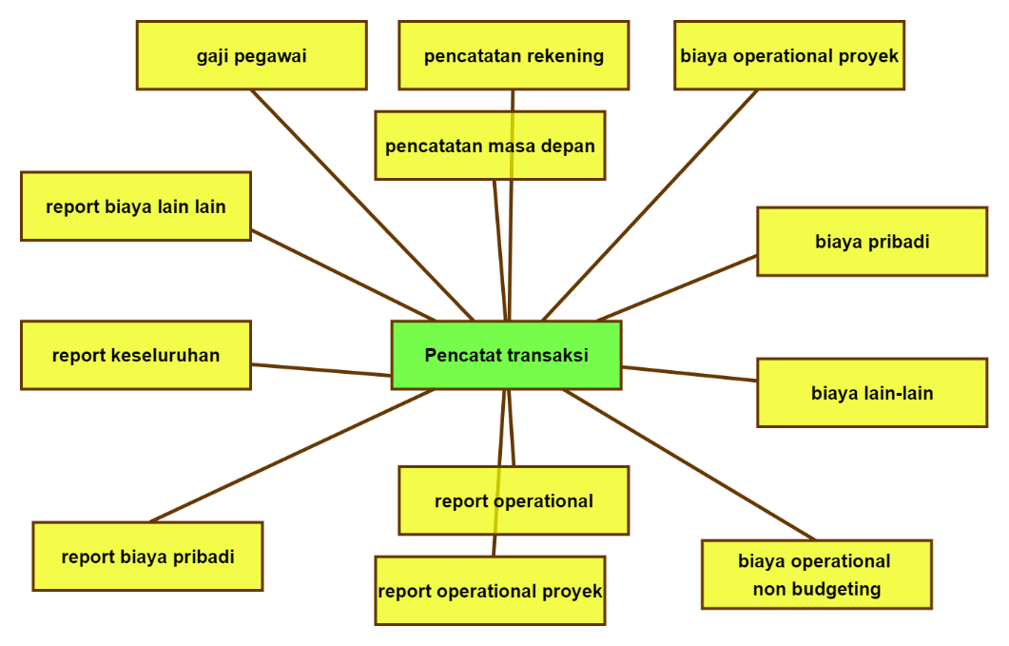

**Gambar 5.1  
arsitektur pencatat transaksi**

Pencatat transaksi dapat menginputkan semua data data yang ada dalam Perusahaan data tersebut dapat meliputi gaji pegawai, pencatatan rekening, pencatatan masa depan, biaya pribadi, biaya lainlain, dan biaya operational non budgeting selain itu pencatat transaksi dapat melihat pula report report yang di berikan antara lain report biaya lain lain, report biaya pribadi, report operational, report operational proyek dan juga report keseluruhan

* + 1. Arsitektur Admin

Pada subbab ini akan dijelaskan fitur fitur apa saja yang dapat diakses oleh pengguna yang memiliki peran sebagai Admin. Terdapat 18 halaman yang dapat diakses oleh pencatat transaksi. Halaman halaman tersebut meliputi gaji pegawai,pencatatan rekening, pencatatan masa depan,biaya operational proyek,biaya pribadi,biaya lain-lain,biaya operational non budgeting,report operational,report operational proyek, report biaya pribadi,report biaya lain-lain,report keseluruhan, approval biaya pribadi , approval biaya proyek ,project budgeting, manajemen Perusahaan, dan register.

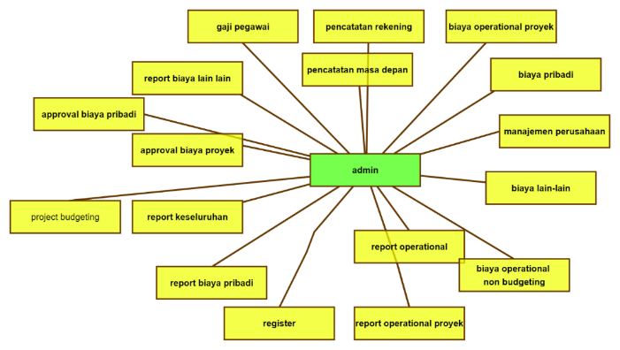

**Gambar 5.2  
Arsitektur Admin**

Admin dapat menginputkan semua data data yang ada dalam Perusahaan data tersebut dapat meliputi Halaman halaman tersebut meliputi gaji pegawai,pencatatan rekening, pencatatan masa depan,biaya operational proyek,biaya pribadi,biaya lain-lain,biaya operational non budgeting,report operational,report operational proyek, report biaya pribadi,report biaya lain-lain,report keseluruhan, approval biaya pribadi , approval biaya proyek ,project budgeting, manajemen Perusahaan, dan register.

* + 1. Arsitektur Approval

Pada subbab ini akan dijelaskan fitur fitur apa saja yang dapat diakses oleh pengguna yang memiliki peran sebagai approval. Terdapat 3 halaman yang dapat diakses oleh approval. Halaman halaman tersebut meliputi approval biaya proyek, approval biaya pribadi, project budgeting

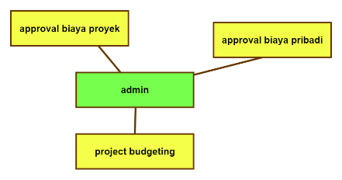

**Gambar 5.2  
Arsitektur Approval**

Approval dapat menyeleksi semua data data yang ada dalam Perusahaan data tersebut dapat meliputi data yang berasal dari approval biaya proyek, approval biaya pribadi serta approval dapat membuat sebuah header proyek yang berguna untuk menginput data proyek yang memiliki limitasi atau budgeting

* 1. Desain Database

Dalam sub-bab ini menjelaskan mengenai struktur yang terdapat didalam seluruh tabel yang ada pada database. Subbab ini bertujuan agar pengguna dapat lebih memahami struktur penyimpanan data yang digunakan. Berikut adalah tabel beserta struktur pada setiap tabel.

Dalam sub-bab ini menjelaskan tentang database yang digunakan pada program komputer. Design database juga diartikan sebagai pengorganisasian data atau tempat data tersebut disimpan. Design database menjadi sangat penting dan ada tiga tahapan yaitu Conceptual Design, Logical Design, dan Physical Design.

Pada tahapan pertama yaitu Conceptual Design atau CDM (Conceptual Data Model), membuat design dalam bentuk konsep dan tanpa memikirkan logika penyimpanan database. Pada tahap ini berfokus pada model saja dan output nya adalah ERD (Entity Relationship Diagram.Tahapan kedua yaitu Logical Design. Setelah konsep sudah ada pada tahapan ini , logical design, desain database sudah mulai terlihat jelas dan detail. Sudah terlihat, apa saja kolom di tiap tabelnya, apa tipe data masing-masing kolomnya, dan bagaimana hubungan antar tabel itu. Tahapan terakhir dalam database adalah physical design. Pada tahap ini difokuskan pada structural database secara detail. Penyimpanan data dan hubungan pada database akan dibuat pada tahap ini. Tidak hanya struktural dan hubungan data, tetapi juga memperhatikan integritas data yang akan disimpan di database tersebut. Physical design juga disebut dengan PDM (Physical Data Model).

* + 1. Desain Table

Dalam sub-bab ini menjelaskan mengenai struktur yang terdapat didalam seluruh tabel yang ada pada database. Subbab ini bertujuan agar pengguna dapat lebih memahami struktur penyimpanan data yang digunakan. Berikut adalah tabel beserta struktur pada setiap tabel.

● Tabel User

Tabel Perusahaan berguna untuk menampung data detail pribadi Perusahaan. Tabel pegawai yang terdiri dari tujuh field, antara lain : kode perusahaan, nama perusahaan, Alamat perusahaan, nomor telp perusahaan, cek status perusahaan, created at, updated at Gambar 4.2.1 berikut ini adalah tabel Perusahaan.

**Tabel 5.1**

**Tabel Perusahaan**

| Field | Tipe | Panjang | Keterangan |
| --- | --- | --- | --- |
| kode_perusahaan | Varchar | 255 | Primary Key, Not null |
| nama_perusahaan | Varchar | 255 | Not null |
| Alamat_perusahaan | Varchar | 255 | Not null |
| nomor_telp_perusahaan | Varchar | 255 | Not null |
| cek_status_perusahaan | int | 11 | Not null, “0” = Non-Active or “1” = Active |
| created_at | Datetime |  | Not null |
| updated_at | Datetime |  | Not null |

Penjelasan masing-masing field yang terdapat table 5.1 sebagai berikut:

* kode_perusahaan

Field kode_perusahaan merupakan primary key. Field ini berisi kode unik berdasarkan bedasarkan inputan nama perusahaan.

* nama_perusahaan

Field nama_perusahaan digunakan untuk menyimpan nama Perusahaan yang diberikan oleh inputan user.

* Alamat_perusahaan

Field Alamat perusahaan digunakan untuk menyimpan informasi Alamat perusahaan yang telah didaftarkan.

* nomor_telp_perusahaan

Field nomor_telp_perusahaan digunakan untuk menyimpan informasi nomor telpon perusahaan.

* cek_status_perusahaan

Field cek_status_perusahaan digunakan untuk cek status Perusahaan yang mana Perusahaan tersebut aktif atau tidak.

* created_at

Field created_at digunakan untuk menyimpan kapan data tersebut dibuat.

* updated_at

Field updated_at digunakan untuk menyimpan kapan data tersebut di perbarui .

* Tabel Pegawai

Tabel Pegawai berguna untuk menampung data detail pribadi pegawai maupun admin. Tabel pegawai yang terdiri dari enam field, antara lain : username , password, nama pegawai , role, nomor telp pegawai, jabatan pegawai , cek status pegawai , created at, updated at , kode perusahaan. Gambar 4.2.1 berikut ini adalah tabel user.

**Tabel 5.2**

**Tabel Pegawai**

| Field | Tipe | Panjang | Keterangan |
| --- | --- | --- | --- |
| username | Varchar | 255 | Primary Key, Not null |
| password | Varchar | 255 | Not null |
| nama_pegawai | Varchar | 255 | Not null |
| role | Varchar | 255 | Pencatat transaksi or approval or admin |
| nomor_telp_pegawai | Varchar | 255 | Not null |
| jabatan_pegawai | Varchar | 255 | Not null |

**Tabel 5.2**

**Tabel Pegawai (lanjutan)**

| Field | Tipe | Panjang | Keterangan |
| --- | --- | --- | --- |
| cek_status_pegawai | int | 11 | Not null, “0” = Non-Active or “1” = Active |
| created_at | Datetime |  |  |
| updated_at | Datetime |  |  |
| kode_perusahaan | Varchar | 255 | FK(perusahaan) |

Penjelasan masing-masing field yang terdapat table 4.2.1 sebagai berikut:

* username

Field username merupakan primary key. Field ini berisi username unik berdasarkan bedasarkan inputan nama pengguna.

* password

Field password digunakan untuk menyimpan password yang diberikan oleh inputan user.

* nama_pegawai

Field nama_ pegawai digunakan untuk menyimpan informasi nama pegawai yang telah didaftarkan.

* role

Field role digunakan untuk menyimpan informasi role apa yang akan digunakan oleh user.

* nomor_telp_pegawai

Field nomor_telp_pegawai digunakan untuk menyimpan informasi nomor telpon pegawai.

* jabatan_pegawai

Field jabatan_pegawai digunakan untuk jenis jabatan pegawai.

* cek_status_pegawai

Field cek_status_pegawai digunakan untuk menyimpan status aktif pengguna. Dimana 0 untuk Non-active dan 1 untuk active.

* created_at

Field created_at digunakan untuk menyimpan kapan data tersebut dibuat.

* updated_at

Field updated_at digunakan untuk menyimpan kapan data tersebut di perbarui .

* kode_perusahaan

Field kode_perusahaan merupakan foreign key dari primary key Perusahaan.

* Tabel Biaya_lainlain

Tabel Biaya_lainlain berguna untuk menampung data detail dari biaya lain-lain pribadi dari pegawai. Tabel biaya_lainlain yang terdiri dari sepuluh field, antara lain : kode biaya lainlain, nama biaya lainlain , satuan biaya lainlain , harga biaya lainlain , tanggal biaya lainlain , jumlah biaya lainlain, bukti biaya lainlain, cek status biaya lainlain, created at, updated at. Gambar 4.2.1 berikut ini adalah tabel user.

**Tabel 5.3**

**Tabel biaya lainlain**

| Field | Tipe | Panjang | Keterangan |
| --- | --- | --- | --- |
| kode_biaya_lainlain | Varchar | 255 | Primary Key, Not null |
| nama_biaya_lainlain | Varchar | 255 | Not null |
| satuan_biaya_lainlain | Int | 11 | Not null |
| harga_biaya_lainlain | Int | 11 | Not null |
| tanggal_biaya_lainlain | Date |  | Not null |
| jumlah_biaya_lainlain | Int | 11 | Not null |
| bukti_biaya_lainlain | blob |  |  |
| cek_status_biaya_lainlain | int | 11 | Not null, “0” = Non-Active or “1” = Active |

**Tabel 5.3**

**Tabel biaya lainlain (Lanjutan)**

| Field | Tipe | Panjang | Keterangan |
| --- | --- | --- | --- |
| created_at | Datetime |  |  |
| updated_at | Datetime |  |  |

Penjelasan masing-masing field yang terdapat table 4.2.1 sebagai berikut:

* kode_biaya_lainlain

Field kode_biaya_lainlain merupakan primary key. Field ini berisi kode unik bedasarkan auto generate dari system.

* nama_biaya_lainlain

Field nama_biaya_lainlain digunakan untuk menyimpan nama biaya yang diberikan oleh inputan user.

* satuan_biaya_lainlain

Field satuan biaya lainlain digunakan untuk menyimpan informasi satuan dari biaya lainlain dari pegawai yang telah didaftarkan.

* harga_biaya_lainlain

Field harga biaya lainlain digunakan untuk menyimpan informasi harga yang dibayarkan oleh user.

* tanggal_biaya_lainlain

Field nomor_telp_pegawai digunakan untuk menyimpan informasi nomor telpon pegawai.

* jumlah_biaya_lainlain

Field jumlah_biaya_lainlain digunakan untuk menampung data jumlah atau kuantiti yang di inputkan oleh user.

* bukti_biaya_lainlain

Field bukti_biaya_lainlain digunakan untuk menyimpan foto dari bukti transaksi tersebut.

* cek_status_biaya_lainlain

Field cek_status_biaya_lainlain digunakan untuk menyimpan status aktif pengguna. Dimana 0 untuk Non-active dan 1 untuk active.

* created_at

Field created_at digunakan untuk menyimpan kapan data tersebut dibuat.

* updated_at

Field updated_at digunakan untuk menyimpan kapan data tersebut di perbarui .

* Tabel Biaya operational non budgeting

Tabel Biaya operational non budgeting berguna untuk menampung data detail dari biaya operational yang tidak masuk dalam limitasi dari tim approval. Tabel Biaya operational non budgeting yang terdiri dari delapan field, antara lain : kode operational non budgeting , nama operational non budgeting, keterangan operational non budgeting , tanggal operational non budgeting , biaya operational non budgeting, cek status operational non budgeting , created at , updated at. Gambar 4.2.1 berikut ini adalah tabel user.

**Tabel 5.4**

**Tabel biaya operational non budgeting**

| Field | Tipe | Panjang | Keterangan |
| --- | --- | --- | --- |
| kode_operational_non_budgeting | Varchar | 255 | Primary Key, Not null |
| nama_operational_non_budgeting | Varchar | 255 | Not null |
| keterangan_operational_non_budgeting | Varchar | 255 | Not null |
| tanggal_operational_non_budgeting | Date |  | Not null |
| biaya_operational_non_budgeting | Int | 11 | Not null |
| cek_status_operational_non_budgeting | Int | 11 | Not null, “0” = Non-Active or “1” = Active |
| created_at | Datetime |  |  |
| updated_at | Datetime |  |  |

Penjelasan masing-masing field yang terdapat table 4.2.1 sebagai berikut:

* kode_operational_non_budgeting

Field kode_operational_non_budgeting merupakan primary key. Field ini berisi kode unik bedasarkan auto generate dari system.

* nama_operational_non_budgeting

Field nama_operational_non_budgeting digunakan untuk menyimpan nama biaya yang diberikan oleh inputan user.

* keterangan_operational_non_budgeting

Field satuan keterangan_operational_non_budgeting digunakan untuk menyimpan informasi keterangan dari biaya operational non budgeting dari pegawai yang telah didaftarkan.

* tanggal_operational_non_budgeting

Field tanggal_operational_non_budgeting digunakan untuk menyimpan informasi tanggal yang dibayarkan oleh user.

* biaya_operational_non_budgeting

Field biaya_operational_non_budgeting digunakan untuk menyimpan informasi biaya yang di bayarkan oleh pegawai.

* cek_status_operational_non_budgeting

Field cek_status_operational_non_budgeting digunakan untuk menyimpan status aktif biaya. Dimana 0 untuk Non-active dan 1 untuk active.

* created_at

Field created_at digunakan untuk menyimpan kapan data tersebut dibuat.

* updated_at

Field updated_at digunakan untuk menyimpan kapan data tersebut di perbarui .

* Tabel Biaya_pribadi

Tabel Biaya_pribadi berguna untuk menampung data detail dari biaya pribadi para pimpinan. Tabel Biaya_pribadi yang terdiri dari tiga belas field, antara lain : kode biaya pribadi, nama biaya pribadi, satuan biaya pribadi, harga biaya pribadi, tanggal biaya pribadi, jumlah biaya pribadi, bukti biaya pribadi, created at, updated at, cek status biaya pribadi, cek approval biaya pribadi,approved by biaya pribadi, approved at. Gambar 4.2.1 berikut ini adalah tabel user.

**Tabel 5.5**

**Tabel biaya pribadi**

| Field | Tipe | Panjang | Keterangan |
| --- | --- | --- | --- |
| kode_biaya_pribadi | Varchar | 255 | Primary Key, Not null |
| nama_biaya_pribadi | Varchar | 255 | Not null |
| satuan_biaya_pribadi | Int | 11 | Not null |
| harga_biaya_pribadi | Int | 11 | Not null |
| tanggal_biaya_pribadi | Date |  | Not null |
| jumlah_biaya_pribadi | Int | 255 |  |
| bukti_biaya_pribadi | Varchar | 255 |  |
| created_at | Datetime |  |  |
| updated_at | Datetime |  |  |
| cek_status_biaya_pribadi | Int | 255 | Not null, “0” = Non-Active or “1” = Active |
| cek_approval_biaya_pribadi | Int | 11 | Not null, “0” = Non-Active or “1” = Active |
| approved_by_biaya_pribadi | Varchar | 255 |  |
| approved_at | Datetime |  |  |

Penjelasan masing-masing field yang terdapat table 4.2.1 sebagai berikut:

* kode_biaya_pribadi

Field kode_biaya_pribadi merupakan primary key. Field ini berisi kode unik bedasarkan auto generate dari system.

* nama_biaya_pribadi

Field nama_biaya_pribadi digunakan untuk menyimpan nama biaya yang diberikan oleh inputan user.

* satuan_biaya_pribadi

Field satuan_biaya_pribadi digunakan untuk menyimpan informasi keterangan dari biaya pribadi dari pegawai yang telah didaftarkan.

* harga_biaya_pribadi

Field harga_biaya_pribadi digunakan untuk menyimpan informasi harga yang dibayarkan oleh user.

* tanggal_biaya_pribadi

Field tanggal_biaya_pribadi digunakan untuk menyimpan informasi tanggal yang di bayarkan oleh pegawai.

* jumlah_biaya_pribadi

Field jumlah_biaya_pribadi digunakan untuk menyimpan informasi jumlah yang di inputkan oleh user.

* bukti_biaya_pribadi

Field bukti_biaya_pribadi digunakan untuk menyimpan gambar yang di inputkan oleh user.

* cek_status_biaya_pribadi

Field cek_status_biaya_pribadi digunakan untuk menyimpan status aktif biaya. Dimana 0 untuk Non-active dan 1 untuk active.

* cek_approval_biaya_pribadi

Field cek_approval_biaya_pribadi digunakan untuk menyimpan status approval biaya. Dimana 0 untuk Non-active dan 1 untuk active.

* approved_by_biaya_pribadi

Field approved_by_biaya_pribadi digunakan untuk menyimpan status siapa yang approved biaya tersebut. Dimana 0 untuk Non-active dan 1 untuk active.

* approved_at

Field approved_at digunakan untuk menyimpan kapan data tersebut di setujui.

* created_at

Field created_at digunakan untuk menyimpan kapan data tersebut dibuat.

* updated_at

Field updated_at digunakan untuk menyimpan kapan data tersebut di perbarui .

* Tabel header_biaya_operational_proyek

Tabel header_biaya_operational_proyek berguna untuk menampung data header dari biaya operational yang masuk dalam limitasi dari tim approval. Tabel header biaya operational proyek yang terdiri dari delapan field, antara lain : kode biaya operational proyek , nama biaya operational proyek ,budget biaya operational proyek, keterangan biaya operational proyek ,tanggal pelaksanaan biaya operational proyek ,cek status header biaya operational proyek , created at , updated at. Gambar 5.6 berikut ini adalah tabel user.

**Tabel 5.6**

**Tabel header biaya operational proyek**

| Field | Tipe | Panjang | Keterangan |
| --- | --- | --- | --- |
| kode_biaya_operational_proyek | Varchar | 255 | Primary Key, Not null |
| nama_biaya_operational_proyek | Varchar | 255 | Not null |
| budget_biaya_operational_proyek | Int | 255 | Not null |
| keterangan_biaya_operational_proyek | Varchar | 255 | Not null |
| tanggal_pelaksanaan_biaya_operational_proyek | Date |  | Not null |
| cek_status_header_biaya_operational_proyek | Int | 11 | Not null, “0” = Non-Active or “1” = Active |

**Tabel 5.6**

**Tabel header biaya operational proyek(lanjutan)**

| Field | Tipe | Panjang | Keterangan |
| --- | --- | --- | --- |
| created_at | Datetime |  |  |
| updated_at | Datetime |  |  |

Penjelasan masing-masing field yang terdapat table 4.2.1 sebagai berikut:

* kode_biaya_operational_proyek

Field kode_biaya_operational_proyek merupakan primary key. Field ini berisi kode unik bedasarkan auto generate dari system.

* nama_biaya_operational_proyek

Field nama_biaya_operational_proyek digunakan untuk menyimpan nama biaya yang diberikan oleh inputan user.

* budget_biaya_operational_proyek

Field budget_biaya_operational_proyek digunakan untuk menyimpan informasi Batasan dari biaya operational yang di butuhkan.

* keterangan_biaya_operational_proyek

Field keterangan_biaya_operational_proyek digunakan untuk menyimpan keterangan yang diinputkan oleh user.

* tanggal_pelaksanaan_biaya_operational_proyek

Field tanggal_pelaksanaan_biaya_operational_proyek digunakan untuk menyimpan informasi tanggal operational proyek yang dibuat oleh approval.

* cek_status_header_biaya_operational_proyek

Field cek_status_header_biaya_operational_proyek digunakan untuk menyimpan status aktif biaya. Dimana 0 untuk Non-active dan 1 untuk active.

* created_at

Field created_at digunakan untuk menyimpan kapan data tersebut dibuat.

* updated_at

Field updated_at digunakan untuk menyimpan kapan data tersebut di perbarui .

* Tabel detail_biaya_operational_proyek

Tabel detail biaya operational proyek berguna untuk menampung data detail dari biaya operational yang masuk dalam limitasi dari tim approval. Tabel detail biaya operational proyek yang terdiri dari dua belas field, antara lain : kode biaya detail operational proyek , nama biaya detail biaya operational proyek,jumlah detail biaya operational proyek,harga detail_biaya operational proyek,bukti detail biaya operational proyek,cek status detail biaya operational proyek,created at,updated at,cek approval detail biaya operational proyek,approved by detail biaya operational proyek,approved at,fk header biaya operational. Gambar 5.7 berikut ini adalah tabel detail biaya operational proyek.

**Tabel 5.7**

**Tabel detail biaya operational proyek**

| Field | Tipe | Panjang | Keterangan |
| --- | --- | --- | --- |
| kode_biaya_detail_operational_proyek | Varchar | 255 | Primary Key, Not null |
| nama_biaya_detail_biaya_operational_proyek | Varchar | 255 | Not null |
| jumlah_detail_biaya_operational_proyek | Int | 255 | Not null |
| harga_detail_biaya_operational_proyek | Int | 255 | Not null |
| bukti_detail_biaya_operational_proyek | Varchar | 255 | Not null |
| cek_status_detail_biaya_operational_proyek | Int | 11 | Not null, “0” = Non-Active or “1” = Active |
| created_at | Datetime |  |  |
| updated_at | Datetime |  |  |

**Tabel 5.7**

**Tabel detail biaya operational proyek(Lanjutan)**

| Field | Tipe | Panjang | Keterangan |
| --- | --- | --- | --- |
| cek_approval_detail_biaya_operational_proyek | Int | 11 | Not null, “0” = Non-approved or “1” = approved or “2” = questionable |
| approved_by_detail_biaya_operational_proyek | Varchar | 255 |  |
| approved_at | Datetime |  |  |
| fk_header_biaya_operational | Varchar | 255 | Foreign key header biaya operational |

Penjelasan masing-masing field yang terdapat table 4.2.1 sebagai berikut:

* kode_biaya_detail_operational_proyek

Field kode_biaya_detail_operational_proyek merupakan primary key. Field ini berisi kode unik bedasarkan auto generate dari system.

* nama_biaya_detail_biaya_operational_proyek

Field nama_biaya_detail_biaya_operational_proyek digunakan untuk menyimpan nama biaya yang diberikan oleh inputan user.

* jumlah_detail_biaya_operational_proyek

Field jumlah_detail_biaya_operational_proyek digunakan untuk menyimpan informasi jumlah dari biaya operational yang di butuhkan.

* harga_detail_biaya_operational_proyek

Field harga_detail_biaya_operational_proyek digunakan untuk menyimpan keterangan harga yang diinputkan oleh user.

* bukti_detail_biaya_operational_proyek

Field bukti_detail_biaya_operational_proyek digunakan untuk menyimpan bukti foto detail biaya operational proyek.

* cek_status_detail_biaya_operational_proyek

Field cek_status_header_biaya_operational_proyek digunakan untuk menyimpan status aktif biaya. Dimana 0 untuk Non-active dan 1 untuk active.

* created_at

Field created_at digunakan untuk menyimpan kapan data tersebut dibuat.

* updated_at

Field updated_at digunakan untuk menyimpan kapan data tersebut di perbarui .

* cek_approval_detail_biaya_operational_proyek

Field cek_approval_detail_biaya_operational_proyek digunakan untuk menyimpan status aktif approval. Dimana 0 untuk Non-active 1 untuk active dan 2 untuk questionable.

* approved_by_detail_biaya_operational_proyek

Field approved_by_detail_biaya_operational_proyek digunakan untuk menyimpan nama yang menyutujui biaya proyek tersebut.

* approved_at

Field approved at digunakan untuk menyimpan kapan data tersebut approved.

* fk_header_biaya_operational

Field fk_header_biaya_operational adalah foreign key dari header biaya operational .

* Tabel pegawai_gaji

Tabel pegawai_gaji berguna untuk menampung data gaji Tabel pegawai_gaji terdiri dari empat belas field, antara lain : id pegawai gaji, nomor ktp pegawai gaji, nama pegawai gaji, jumlah kehadiran pegawai gaji, rate pegawai gaji, tambahan lainlain pegawai gaji, keterangan pegawai gaji, total pegawai gaji, jabatan pegawai gaji, nomor rekening pegawai gaji, nama bank pegawai gaji, created at, updated at, cek aktif gajipegawai. Gambar 5.8 berikut ini adalah tabel detail biaya operational proyek.

**Tabel 5.8**

**Tabel pegawai gaji**

| Field | Tipe | Panjang | Keterangan |
| --- | --- | --- | --- |
| id_pegawai_gaji | Varchar | 255 | Primary Key |

**Tabel 5.8**

**Tabel pegawai gaji(Lanjutan)**

| Field | Tipe | Panjang | Keterangan |
| --- | --- | --- | --- |
| nomor_ktp_pegawai_gaji | Varchar | 255 | Not null |
| nama_pegawai_gaji | Varchar | 255 | Not null |
| jumlah_kehadiran_pegawai_gaji | Int | 255 | Not null |
| rate_pegawai_gaji | Int | 255 | Not null |
| tambahan_lainlain_pegawai_gaji | Int | 11 | Not null, “0” = Non-Active or “1” = Active |
| keterangan_pegawai_gaji | Varchar | 255 |  |
| total_pegawai_gaji | Int | 11 |  |
| jabatan_pegawai_gaji | Varchar | 255 |  |
| nomor_rekening_pegawai_gaji | Varchar | 255 |  |
| nama_bank_pegawai_gaji | Varchar | 255 |  |
| created_at | Datetime |  |  |
| updated_at | Datetime |  |  |
| cek_aktif_gajipegawai | Int | 11 | Not null, “0” = Non-approved or “1” = approved or “2” = questionable |

Penjelasan masing-masing field yang terdapat table 5.8 sebagai berikut:

* id_pegawai_gaji

Field id_pegawai_gaji merupakan primary key. Field ini berisi kode unik bedasarkan auto generate dari system.

* nomor_ktp_pegawai_gaji

Field nomor_ktp_pegawai_gaji digunakan untuk menyimpan nomor ktp yang diberikan oleh inputan user.

* nama_pegawai_gaji

Field nama_pegawai_gaji digunakan untuk menyimpan informasi nama dari pegawai yang menerima gaji tersebut.

* jumlah_kehadiran_pegawai_gaji

Field jumlah_kehadiran_pegawai_gaji digunakan untuk menyimpan keterangan harga yang diinputkan oleh user.

* rate_pegawai_gaji

Field rate_pegawai_gaji digunakan untuk menyimpan rate dari gaji pegawai tersebut per hari nya.

* keterangan_pegawai_gaji

Field keterangan_pegawai_gaji digunakan untuk keterangan lain lain dari gaji pegawai tersebut.

* total_pegawai_gaji

Field total_pegawai_gaji digunakan untuk inputan total dari gaji pegawai tersebut.

* jabatan_pegawai_gaji

Field jabatan_pegawai_gaji digunakan untuk menyimpan data jabatan dari pegawai.

* nomor_rekening_pegawai_gaji

Field nomor_rekening_pegawai_gaji digunakan untuk menyimpan nomer rekening dari pegawai

* nama_bank_pegawai_gaji

Field nama_bank_pegawai_gaji digunakan nama bank dari rekening pegawai yang akan di transfer

* cek_aktif_gajipegawai

Field cek_aktif_gajipegawai digunakan untuk menyimpan status aktif gaji pegawai. Dimana 0 untuk Non-active dan 1 untuk active.

* created_at

Field created_at digunakan untuk menyimpan kapan data tersebut dibuat.

* updated_at

Field updated_at digunakan untuk menyimpan kapan data tersebut di perbarui .

* Tabel pencatatan_biaya_untuk_masa_depan

Tabel pencatatan biaya untuk masa depan berguna untuk menampung data pencatatan apa apa saja yang akan di beli untuk masa depan. Tabel pencatatan biaya untuk masa depan yang terdiri dari delapan field, antara lain : kode pencatatan biaya masa depan, nama pencatatan biaya masa depan, jumlah pencatatan biaya masa depan, harga pencatatan biaya masa depan, keterangan pencatatan biaya masa depan ,created at, updated at, cek status pencatatan biaya masa depan. Gambar 5.9 berikut ini adalah tabel pencatatan biaya untuk masa depan.

**Tabel 5.9**

**Tabel pencatatan biaya untuk masa depan**

| Field | Tipe | Panjang | Keterangan |
| --- | --- | --- | --- |
| kode_pencatatan_biaya_masa_depan | Varchar | 255 | Primary Key, Not null |
| nama_pencatatan_biaya_masa_depan | Varchar | 255 | Not null |
| jumlah_pencatatan_biaya_masa_depan | Int | 255 | Not null |
| harga_pencatatan_biaya_masa_depan | Int | 255 | Not null |

**Tabel 5.9**

**Tabel pencatatan biaya untuk masa depan(Lanjutan)**

| Field | Tipe | Panjang | Keterangan |
| --- | --- | --- | --- |
| keterangan_pencatatan_biaya_masa_depan | Varchar | 255 | Not null |
| cek_status_pencatatan_biaya_masa_depan | Int | 11 | Not null, “0” = Non-Active or “1” = Active |
| created_at | Datetime |  |  |
| updated_at | Datetime |  |  |

Penjelasan masing-masing field yang terdapat table 4.2.1 sebagai berikut:

* kode_pencatatan_biaya_masa_depan

Field kode_pencatatan_biaya_masa_depan merupakan primary key. Field ini berisi kode unik bedasarkan auto generate dari system.

* nama_pencatatan_biaya_masa_depan

Field nama_pencatatan_biaya_masa_depan digunakan untuk menyimpan nama biaya yang diberikan oleh inputan user.

* jumlah_pencatatan_biaya_masa_depan

Field jumlah_pencatatan_biaya_masa_depan digunakan untuk menyimpan informasi jumlah dari biaya masa depan dari pegawai yang telah didaftarkan.

* harga_pencatatan_biaya_masa_depan

Field harga_pencatatan_biaya_masa_depan digunakan untuk menyimpan informasi harga yang di bayar.

* keterangan_pencatatan_biaya_masa_depan

Field keterangan_pencatatan_biaya_masa_depan digunakan untuk menyimpan informasi keterangan oleh pegawai.

* cek_status_pencatatan_biaya_masa_depan

Field cek_status_pencatatan_biaya_masa_depan digunakan untuk menyimpan status aktif biaya. Dimana 0 untuk Non-active dan 1 untuk active.

* created_at

Field created_at digunakan untuk menyimpan kapan data tersebut dibuat.

* updated_at

Field updated_at digunakan untuk menyimpan kapan data tersebut di perbarui .

* Tabel pencatatan_rekening_partner

Tabel pencatatan rekening partner berguna untuk menampung data pencatatan rekening partner dari Perusahaan. Tabel pencatatan rekening partner yang terdiri dari sembilan field, antara lain : kode pencatatan_rekening_partner, nama Perusahaan partner, nomor rekening Perusahaan partner, kode transfer rekening Perusahaan partner, nama bank Perusahaan partner, keterangan pencatatan rekening partner, cek status pencatatanrekening, created at, updated at. Gambar 5.10 berikut ini adalah tabel pencatatan rekening partner.

**Tabel 5.10**

**Tabel pencatatan rekening partner**

| Field | Tipe | Panjang | Keterangan |
| --- | --- | --- | --- |
| kode_pencatatan_rekening_partner | Varchar | 255 | Primary Key, Not null |
| nama_perusahaan_partner | Varchar | 255 | Not null |
| nomor_rekening_perusahaan_partner | Varchar | 255 | Not null |
| kode_transfer_rekening_perusahaan_partner | Varchar | 255 | Not null |
| nama_bank_perusahaan_partner | Varchar | 255 | Not null |
| keterangan_pencatatan_rekening_partner | Varchar | 255 |  |

**Tabel 5.10**

**Tabel pencatatan rekening partner(Lanjutan)**

| Field | Tipe | Panjang | Keterangan |
| --- | --- | --- | --- |
| cek_status_pencatatanrekening | Int | 11 | Not null, “0” = Non-Active or “1” = Active |
| created_at | Datetime |  |  |
| updated_at | Datetime |  |  |

Penjelasan masing-masing field yang terdapat table 4.2.1 sebagai berikut:

* kode_pencatatan_rekening_partner

Field kode_pencatatan_rekening_partner merupakan primary key. Field ini berisi kode unik bedasarkan auto generate dari system.

* nama_perusahaan_partner

Field nama_perusahaan_partner digunakan untuk menyimpan nama Perusahaan partner yang diberikan oleh inputan user.

* kode_transfer_rekening_perusahaan_partner

Field kode_transfer_rekening_perusahaan_partner digunakan untuk menyimpan informasi kode transfer dari biaya masa depan dari pegawai yang telah didaftarkan.

* nama_bank_perusahaan_partner

Field nama_bank_perusahaan_partner digunakan untuk menyimpan informasi nama bank.

* keterangan_pencatatan_rekening_partner

Field keterangan_pencatatan_rekening_partner digunakan untuk menyimpan informasi keterangan oleh partner.

* cek_status_pencatatanrekening

Field cek_status_pencatatanrekening digunakan untuk menyimpan status aktif . Dimana 0 untuk Non-active dan 1 untuk active.

* created_at

Field created_at digunakan untuk menyimpan kapan data tersebut dibuat.

* updated_at

Field updated_at digunakan untuk menyimpan kapan data tersebut di perbarui .

* nomor_rekening_perusahaan_partner

Field nomor_rekening_perusahaan_partner digunakan untuk menyimpan nomor rekening yang diberikan oleh inputan user.

* 1. Desain Interface

Pada subbab ini akan dijelaskan komponen yang ada dalam website ini. Subbab ini akan menjelaskan tampilan halaman fitur utama dari website yang akan dibuat. Fitur fitur utama yang akan dibuat. Fitur fitur utama yang di bahas antara lain login,gaji pegawai,pencatatan rekening,pencatatan masa depan,biaya operational proyek,biaya pribadi,biaya lain-lain,biaya operational non budgeting,report operational,report operational proyek, report biaya pribadi,report biaya lain lain, report keseluruhan,approval biaya proyek, approval biaya pribadi,project budgeting, register, manajemen perusahaan. Berikut adalah tampilan dari fitur utama

## 5.3.1 Desain Halaman Login

Halaman login adalah halaman dimana user dapat melakukan login terlebih dahulu sebelum mengakses halaman-halaman lainya. Login adalah proses autentikasi yang memungkinkan pengguna mengakses sistem atau website tertentu dengan menggunakan kredensial seperti nama pengguna dan kata sandi. Fungsi utama dari login adalah untuk menjaga keamanan dan privasi pengguna, memastikan bahwa hanya individu yang memiliki izin yang tepat yang dapat mengakses informasi atau layanan yang sensitif. Login juga berfungsi sebagai metode identifikasi pengguna, memungkinkan sistem mengenali siapa yang sedang menggunakan layanan tersebut. Ini penting untuk memberikan pengalaman yang dipersonalisasi, seperti menampilkan data atau preferensi pengguna yang disimpan sebelumnya.

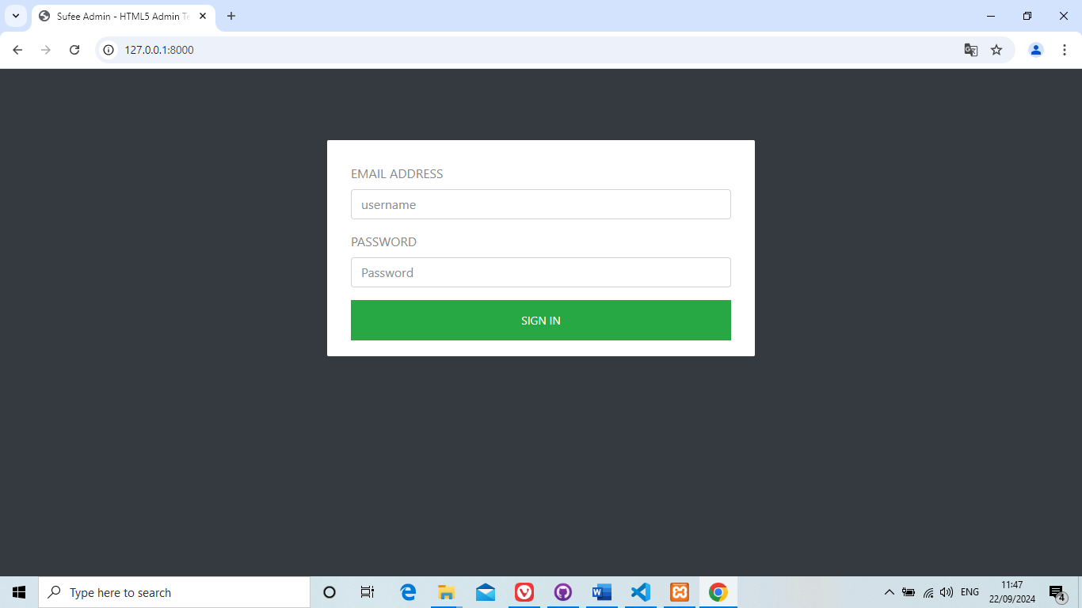

2

1

**Gambar 5.4  
Desain Halaman Login**

pada gambar diatas merupakan tampilan pada halaman login yang terdapat pada website ini. Kompenen pertama adalah textbox yang mana untuk memberi inputan berupa username dari user. Komponen kedua merupakan textbox yang mana untuk memberi inputan berupa password dari user. Dan komponen ketiga adalah tombol bertuliskan sign in yang berfungsi untuk login menuju halaman berikutnya.

## 5.3.2 Desain Halaman Gaji pegawai

Halaman Gaji Pegawai adalah halaman dimana user dapat melihat daftar gaji pegawai berikut dengan list nya beserta user dapat mengedit, menambah dan menghapus list gaji pegawai tersebut. Halaman gaji pegawai adalah bagian penting dari sistem manajemen sumber daya manusia yang dirancang untuk menyediakan informasi penggajian kepada karyawan secara online. Fungsi utama dari halaman ini adalah memberikan transparansi, kemudahan akses, serta membantu proses administrasi penggajian menjadi lebih efisien dan akurat. Singkatnya, halaman gaji pegawai berfungsi sebagai alat yang memberikan transparansi, efisiensi, dan kemudahan dalam pengelolaan informasi penggajian. Bagi perusahaan, ini adalah langkah menuju otomatisasi administrasi yang lebih canggih.

## 

3

2

1

**Gambar 5.5  
Desain Halaman Gaji Pegawai**

pada gambar diatas merupakan tampilan pada halaman Gaji pegawai yang terdapat pada website ini. Kompenen pertama adalah tombol tambah data yang berguna untuk menuju ke halaman form gaji pegawai yang digunakan untuk menambah data pada gaji pegawai. Komponen kedua merupakan tombol edit yang berfungsi untuk navigasi menuju halaman edit pada gaji. Dan komponen ketiga adalah tombol bertuliskan delete yang berfungsi untuk menghapus data pada gaji pegawai.

## 5.3.3 Desain Halaman Form Gaji pegawai

Halaman Form Gaji Pegawai adalah halaman dimana user dapat menginput data data terkait dengan gaji pegawai agar dapat masuk kedalam database sehingga daat dilihat dan di tampilkan pada halaman gaji.

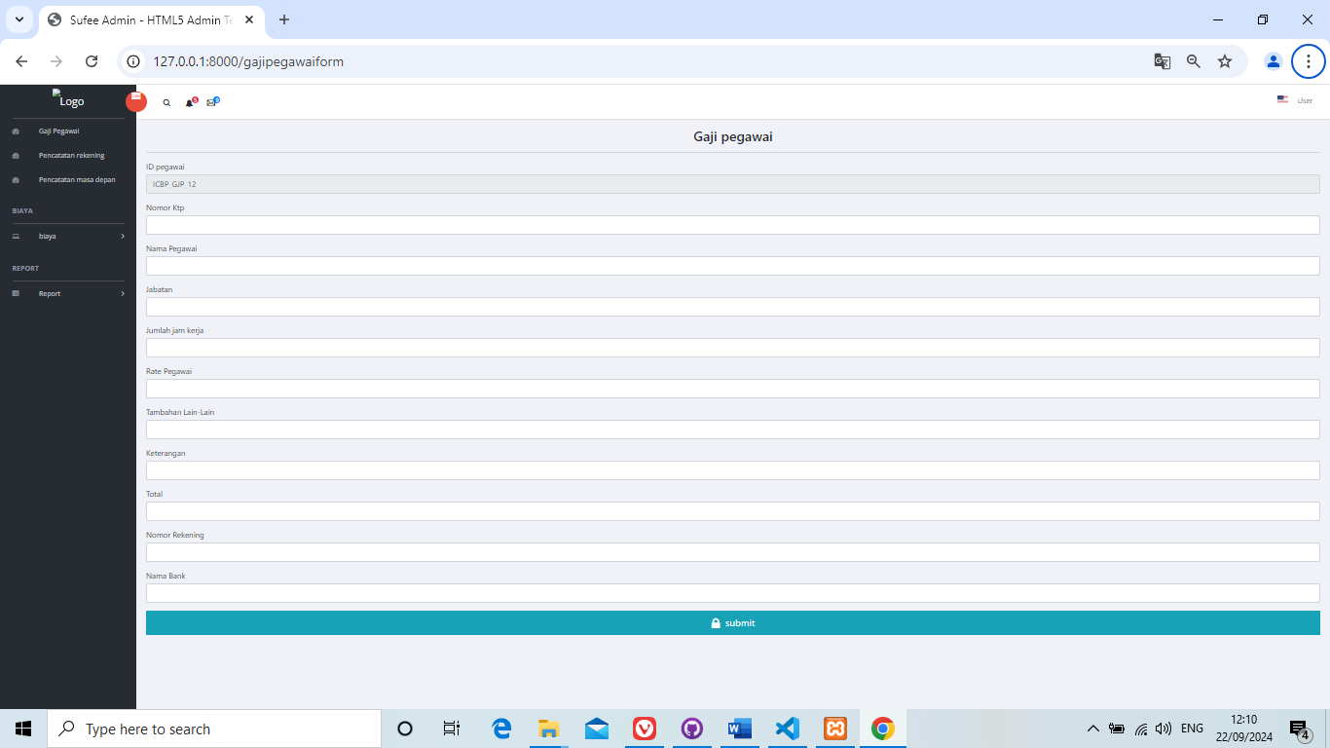

12

11

10

9

8

1

7

6

5

4

3

2

1

**Gambar 5.6  
Desain Halaman Gaji Pegawai**

pada gambar diatas merupakan tampilan pada halaman Gaji Pegawai yang terdapat pada website ini. Kompenen pertama adalah textbox yang mana untuk memberi inputan berupa ID pegawai dari gaji pegawai yang bersifat auto generate. Komponen kedua merupakan textbox yang mana untuk memberi inputan berupa nomor telpon dari user. Komponen ketiga merupakan textbox yang mana untuk memberi inputan berupa nomor nama pegawai dari user. Komponen keempat merupakan textbox yang mana untuk memberi inputan berupa jabatan nama pegawai dari user. Komponen kelima merupakan textbox yang mana untuk memberi inputan berupa jumlah jam kerja nama pegawai dari user. Komponen keenam merupakan textbox yang mana untuk memberi inputan berupa rate pegawai nama pegawai dari user. Komponen ketujuh merupakan textbox yang mana untuk memberi inputan berupa tambahan lain dari user. Komponen kedelapan merupakan textbox yang mana untuk memberi inputan berupa keterangan dari user. Komponen kesembilan merupakan textbox yang mana untuk memberi inputan berupa total dari user. Komponen kesepuluh merupakan textbox yang mana untuk memberi inputan berupa nomor rekening dari user. Komponen kesebelas merupakan textbox yang mana untuk memberi inputan berupa nama bank dari user. Komponen duabelas merupakan tombol submit untuk mentransfer data ke database pegawai gaji.

## 5.3.4 Desain Halaman Pencatatan Rekening

Halaman pencatatan rekening adalah halaman dimana user dapat melihat daftar rekening partner mereka berikut dengan list nya beserta user dapat mengedit, menambah dan menghapus list gaji pegawai tersebut.

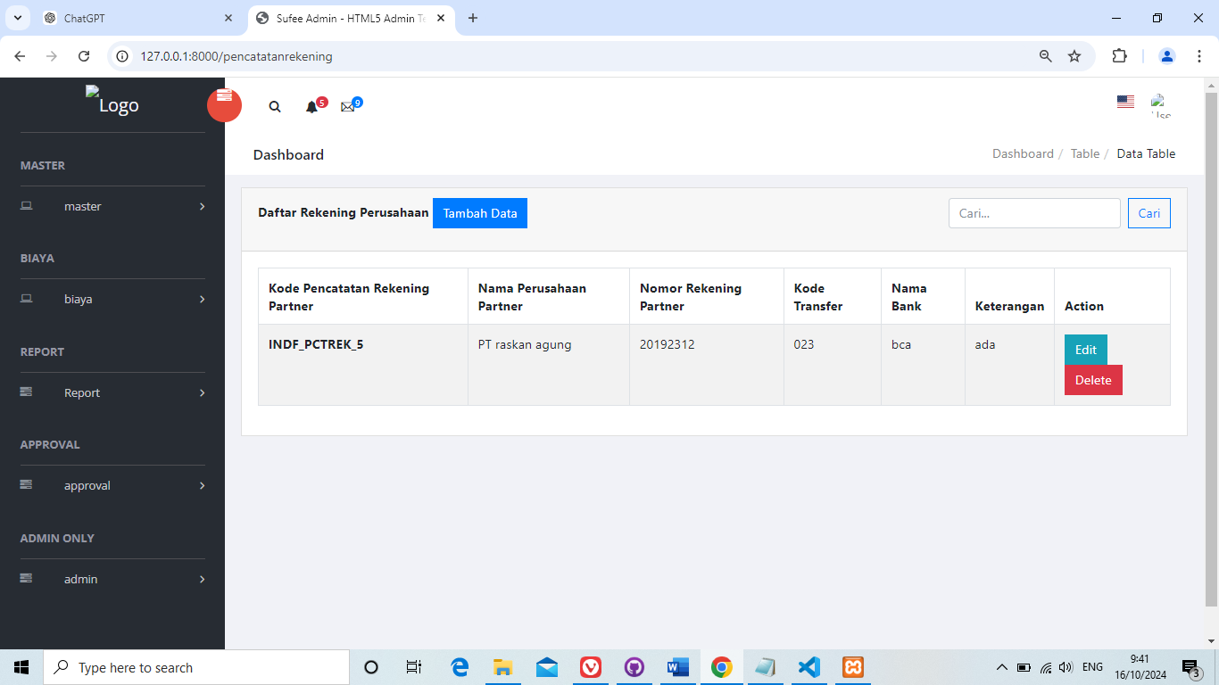

3

2

1

**Gambar 5.7  
Desain Halaman pencatatan rekening**

pada gambar diatas merupakan tampilan pada halaman Pencatatan rekening yang terdapat pada website ini. Kompenen pertama adalah tombol tambah data yang berguna untuk menuju ke halaman form pecatatan rekening yang digunakan untuk menambah data pada pencatatan rekening. Komponen kedua merupakan tombol edit yang berfungsi untuk navigasi menuju halaman edit pada gaji. Dan komponen ketiga adalah tombol bertuliskan delete yang berfungsi untuk menghapus data pada pencatatan rekening.

## 5.3.5 Desain Halaman Form Pencatatan Rekening

Halaman Form pencatatan rekening adalah halaman dimana user dapat menginput data data terkait dengan pencatatan rekening agar dapat masuk kedalam database sehingga daat dilihat dan di tampilkan pada pencatatan rekening.

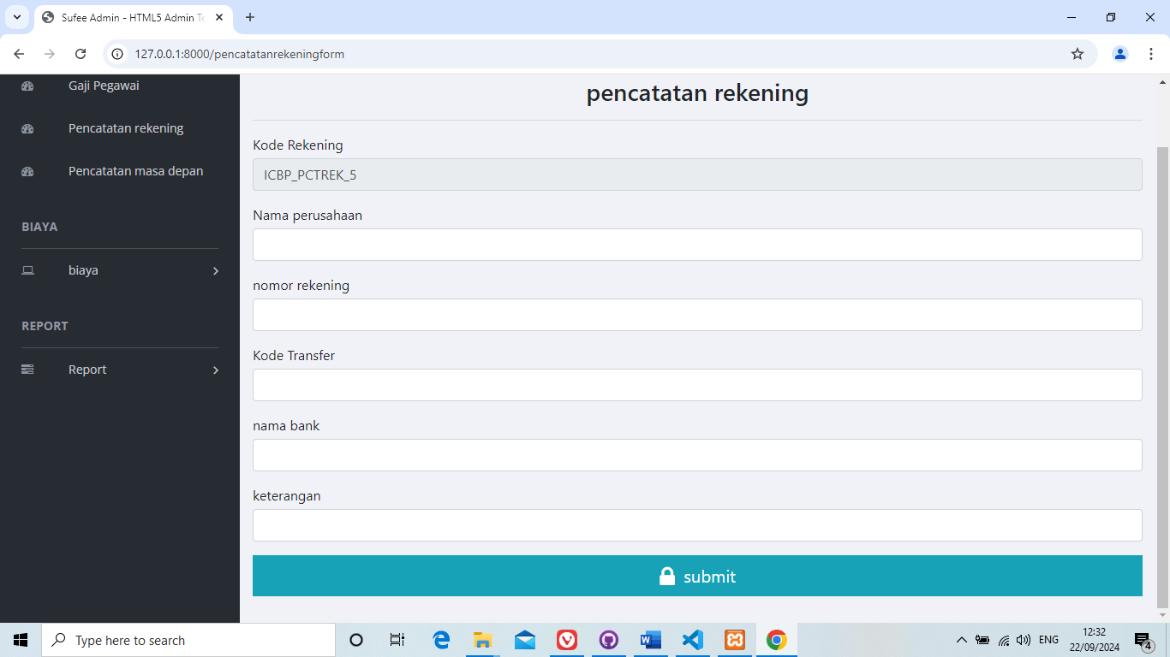

7

2

3

4

5

6

1

**Gambar 5.8  
Desain Halaman Form pencatatan rekening**

pada gambar diatas merupakan tampilan pada halaman pencatatan rekening yang terdapat pada website ini. Kompenen pertama adalah textbox yang mana untuk memberi inputan berupa kode rekening dari pencatatan rekening yang bersifat auto generate. Komponen kedua merupakan textbox yang mana untuk memberi inputan berupa nama perusahaan dari user. Komponen ketiga merupakan textbox yang mana untuk memberi inputan berupa nomor rekening dari user. Komponen keempat merupakan textbox yang mana untuk memberi inputan berupa kode transfer dari user. Komponen kelima merupakan textbox yang mana untuk memberi inputan berupa nama dari user. Komponen keenam merupakan textbox yang mana untuk memberi inputan berupa keterangan dari user. Komponen ketujuh merupakan tombol submit untuk mentransfer data ke database pencatatan rekening.

## 5.3.6 Desain Halaman Pencatatan masa depan

Halaman pencatatan masa depan adalah halaman dimana user dapat melihat daftar rekening partner mereka berikut dengan list nya beserta user dapat mengedit, menambah dan menghapus list pencatatan masa depan tersebut.

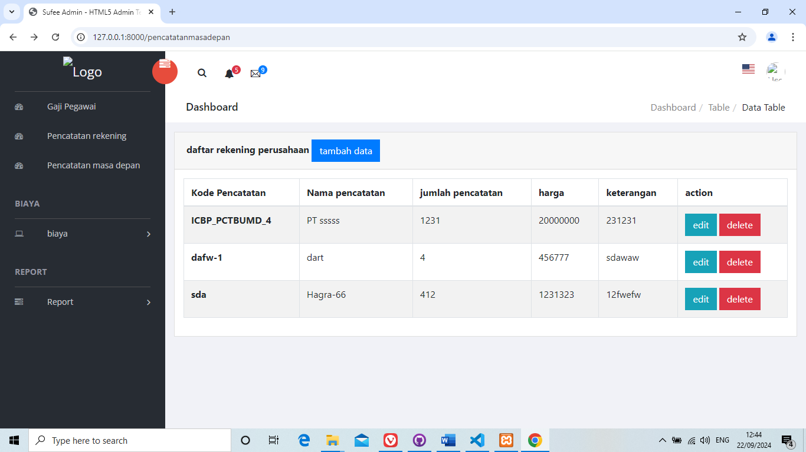

2

3

1

**Gambar 5.9  
Desain Halaman pencatatan masa depan**

pada gambar diatas merupakan tampilan pada halaman Pencatatan masa depan yang terdapat pada website ini. Kompenen pertama adalah tombol tambah data yang berguna untuk menuju ke halaman form pecatatan masa depan yang digunakan untuk menambah data pada pencatatan masa depan. Komponen kedua merupakan tombol edit yang berfungsi untuk navigasi menuju halaman edit pada pencatatan masa depan. Dan komponen ketiga adalah tombol bertuliskan delete yang berfungsi untuk menghapus data pada pencatatan masa depan.

## 5.3.7 Desain Halaman Form Pencatatan Masa Depan

Halaman Form pencatatan masa depan adalah halaman dimana user dapat menginput data data terkait dengan pencatatan masa depan agar dapat masuk kedalam database sehingga daat dilihat dan di tampilkan pada halaman pencatatan masa depan. Desain halaman form pencatatan masa depan adalah elemen penting dalam sebuah website atau sistem yang memungkinkan pengguna untuk mencatat, merencanakan, dan mengelola pengeluaran yang akan datang. Yang mana ini penting bagi perusahaan agar segala pengeluaran dapat terukur dan tidak menjadi hal yang tidak di inginkan oleh perusahaan.

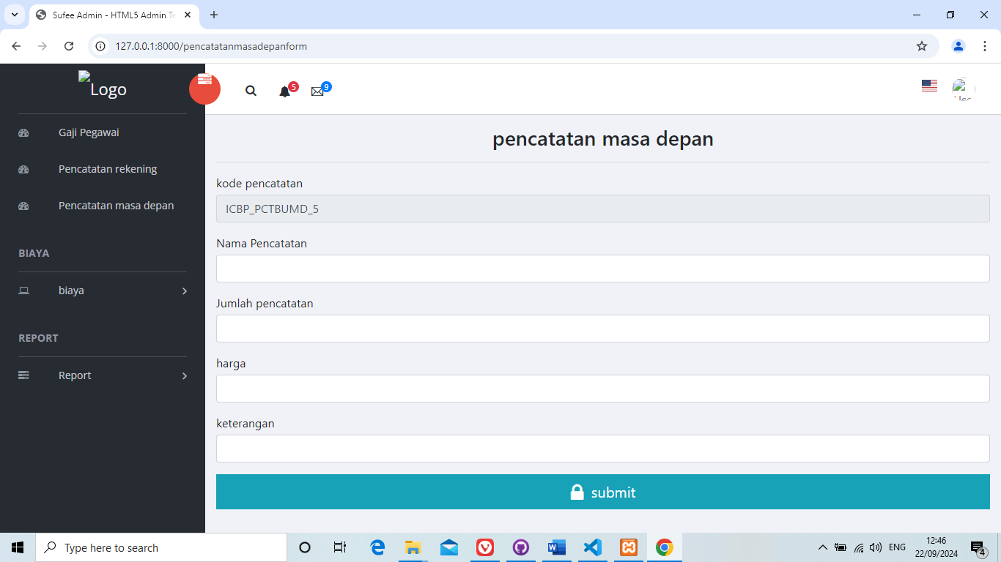

6

5

4

3

2

1

**Gambar 5.10  
Desain Halaman Form pencatatan masa depan**

pada gambar diatas merupakan tampilan pada halaman pencatatan masa depan yang terdapat pada website ini. Kompenen pertama adalah textbox yang mana untuk memberi inputan berupa kode pencatatan dari pencatatan masa depan yang bersifat auto generate. Komponen kedua merupakan textbox yang mana untuk memberi inputan berupa nama pencatatan dari user. Komponen ketiga merupakan textbox yang mana untuk memberi inputan berupa jumlah pencatatan dari user. Komponen keempat merupakan textbox yang mana untuk memberi inputan berupa harga dari user. Komponen kelima merupakan textbox yang mana untuk memberi inputan berupa keterangan dari user. Komponen keenam merupakan tombol submit untuk mentransfer data ke database pencatatan masa depan.

## 5.3.8 Desain Halaman detail biaya operational proyek

Halaman biaya operational proyek adalah halaman dimana user dapat melihat header biaya operational proyek berikut dengan list nya beserta user dapat mengedit, menambah dan menghapus list pencatatan masa depan tersebut.

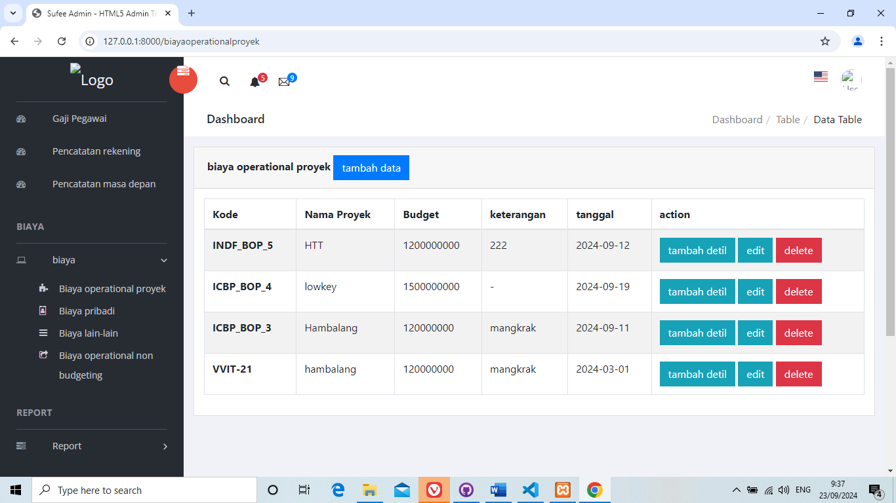

4

3

2

1

**Gambar 5.11  
Desain Halaman biaya operational proyek**

pada gambar diatas merupakan tampilan pada halaman biaya operational proyek yang terdapat pada website ini. Kompenen pertama adalah tombol tambah data yang berguna untuk menuju ke halaman form halaman biaya operational proyek yang digunakan untuk menambah data pada pencatatan masa depan. Komponen kedua merupakan tombol edit yang berfungsi untuk navigasi menuju halaman edit pada halaman biaya operational proyek. Dan komponen ketiga adalah tombol bertuliskan delete yang berfungsi untuk menghapus data pada halaman biaya operational proyek.komponen empat tambah detil adalah tombol tersebut berfungsi untuk navigasi menuju halaman detil biaya operational proyek.

## 5.3.9 Desain Halaman detail biaya operational proyek

Halaman detail biaya operational proyek adalah halaman dimana user dapat melihat detail biaya operational proyek berikut dengan list nya beserta user dapat mengedit, menambah dan menghapus list pencatatan masa depan tersebut. Halaman detail biaya operational proyek berfungsi sebagai inputan bagi user untuk mengisi isi dari biaya operational proyek.

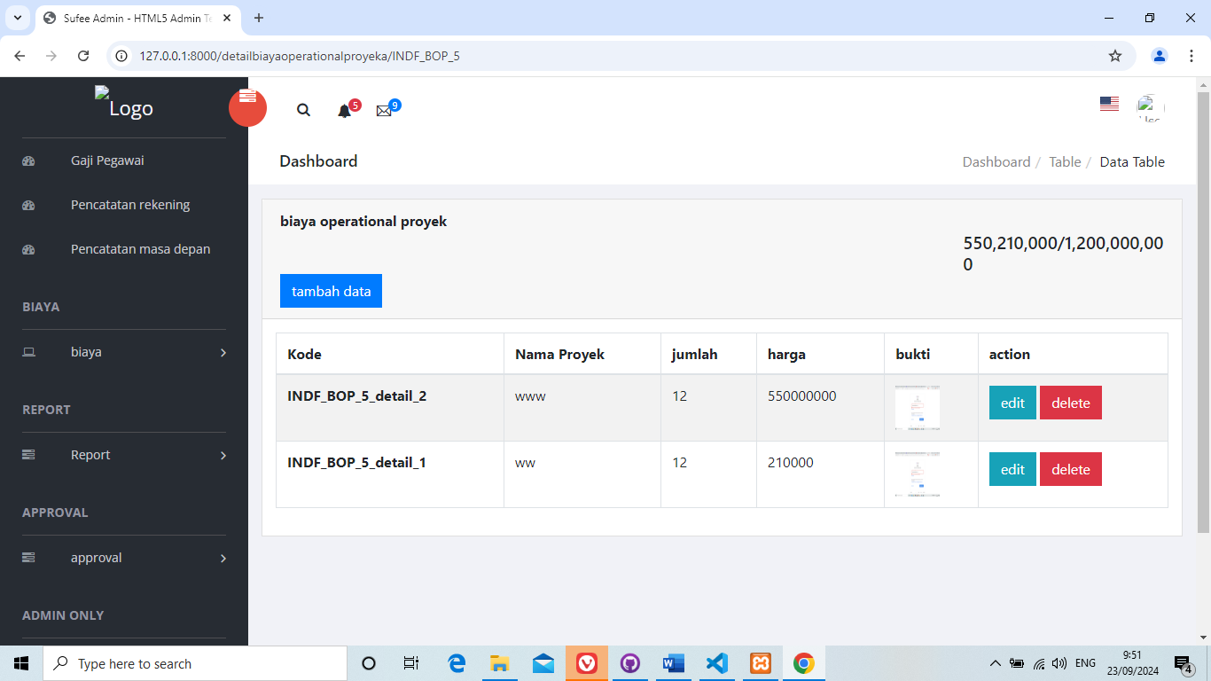

3

2

1

**Gambar 5.12  
Desain Halaman biaya operational proyek**

pada gambar diatas merupakan tampilan pada halaman detail biaya operational proyek yang terdapat pada website ini. Kompenen pertama adalah tombol tambah data yang berguna untuk menuju ke halaman form detail biaya operational proyek yang digunakan untuk menambah data pada detail biaya operational proyek. Komponen kedua merupakan tombol edit yang berfungsi untuk navigasi menuju halaman edit pada halaman detail biaya operational proyek. Dan komponen ketiga adalah tombol bertuliskan delete yang berfungsi untuk menghapus data pada halaman detail biaya operational proyek.

## 5.3.10 Desain Halaman biaya pribadi

Halaman biaya pribadi adalah halaman dimana user dapat melihat biaya pribadi berikut dengan list nya beserta user dapat mengedit, menambah dan menghapus list pencatatan masa depan tersebut. Desain halaman biaya pribadi adalah komponen penting dari sebuah yang dirancang untuk membantu pengguna dalam mencatat, melacak, dan mengelola pengeluaran para petinggi direksi dari perusahaan.

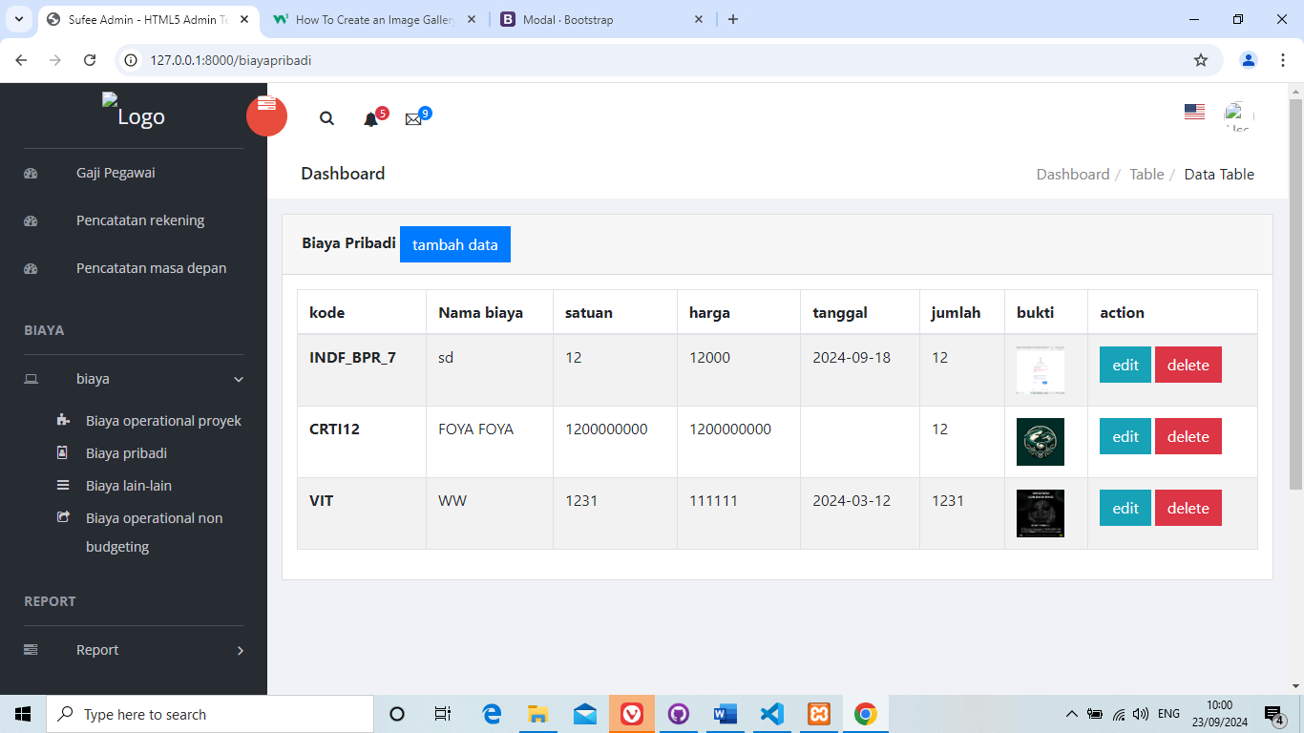

3

2

1

**Gambar 5.13  
Desain Halaman biaya pribadi**

pada gambar diatas merupakan tampilan pada halaman biaya pribadi yang terdapat pada website ini. Kompenen pertama adalah tombol tambah data yang berguna untuk menuju ke halaman form biaya pribadi yang digunakan untuk menambah data pada biaya pribadi. Komponen kedua merupakan tombol edit yang berfungsi untuk navigasi menuju halaman edit pada halaman biaya pribadi. Dan komponen ketiga adalah tombol bertuliskan delete yang berfungsi untuk menghapus data pada halaman biaya pribadi.

## 5.3.11 Desain Halaman biaya lain lain

Halaman biaya lain-lain adalah halaman dimana user dapat melihat biaya lain-lain berikut dengan list nya beserta user dapat mengedit, menambah dan menghapus list halaman biaya lain-lain tersebut. Desain halaman biaya lain-lain merupakan bagian penting dari website ini, yang memungkinkan pengguna mencatat biaya yang tidak termasuk dalam kategori biaya utama. Biaya lain-lain biasanya meliputi pengeluaran yang bersifat variatif, kecil, atau tidak rutin, namun tetap perlu dicatat agar pengguna mendapatkan gambaran lengkap tentang kondisi keuangan mereka.

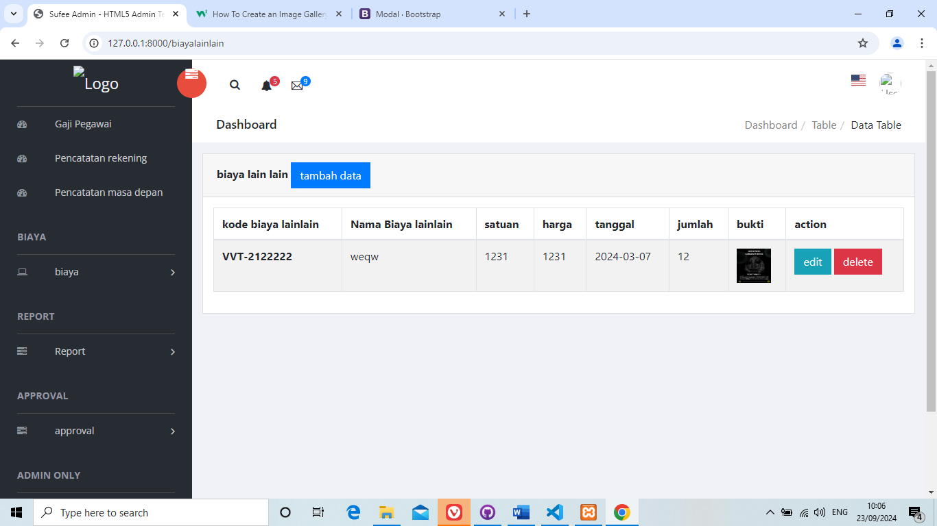

3

2

1

**Gambar 5.14  
Desain Halaman biaya lain-lain**

pada gambar diatas merupakan tampilan pada halaman biaya lain-lain yang terdapat pada website ini. Kompenen pertama adalah tombol tambah data yang berguna untuk menuju ke halaman form biaya lain-lain. yang digunakan untuk menambah data pada biaya lain-lain. Komponen kedua merupakan tombol edit yang berfungsi untuk navigasi menuju halaman edit pada halaman biaya lain-lain. Dan komponen ketiga adalah tombol bertuliskan delete yang berfungsi untuk menghapus data pada halaman biaya lain-lain.

## 5.3.12 Desain Halaman biaya operational non budgeting

Halaman biaya operational non budgeting adalah halaman dimana user dapat melihat biaya operational non budgeting berikut dengan list nya beserta user dapat mengedit, menambah dan menghapus list halaman biaya operational non budgeting tersebut. Desain halaman biaya operasional non-budgeting merupakan elemen penting dalam website ini, yang dirancang untuk mencatat dan melacak pengeluaran operasional yang tidak termasuk dalam anggaran yang direncanakan. Desain halaman biaya operasional non-budgeting merupakan elemen penting dalam sistem manajemen keuangan, yang dirancang untuk mencatat dan melacak pengeluaran operasional yang tidak termasuk dalam anggaran yang direncanakan.

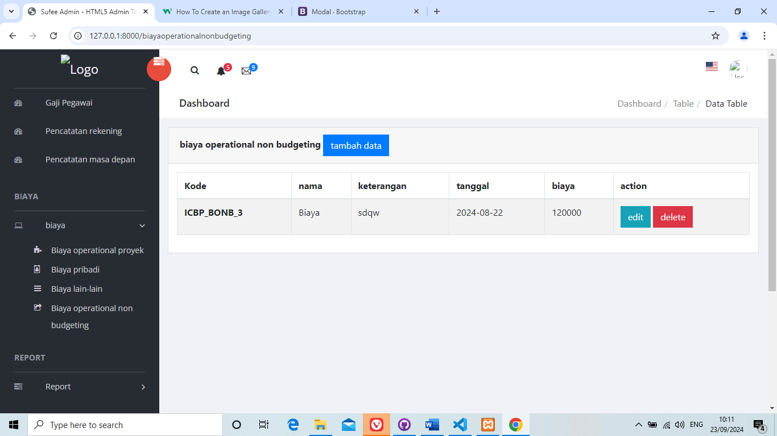

1

3

2

**Gambar 5.15  
Desain Halaman biaya operational non budgeting**

pada gambar diatas merupakan tampilan pada halaman biaya operational non budgeting yang terdapat pada website ini. Kompenen pertama adalah tombol tambah data yang berguna untuk menuju ke halaman form biaya operational non budgeting. yang digunakan untuk menambah data pada biaya operational non budgeting. Komponen kedua merupakan tombol edit yang berfungsi untuk navigasi menuju halaman edit pada halaman biaya operational non budgeting. Dan komponen ketiga adalah tombol bertuliskan delete yang berfungsi untuk menghapus data pada halaman biaya operational non budgeting.

## 5.3.13 Desain Halaman approval biaya operational proyek

Halaman approval biaya operational proyek adalah halaman dimana user dapat approval berikut dengan list nya beserta user dapat menyetujui dan menolak list halaman approval biaya operational proyek tersebut.

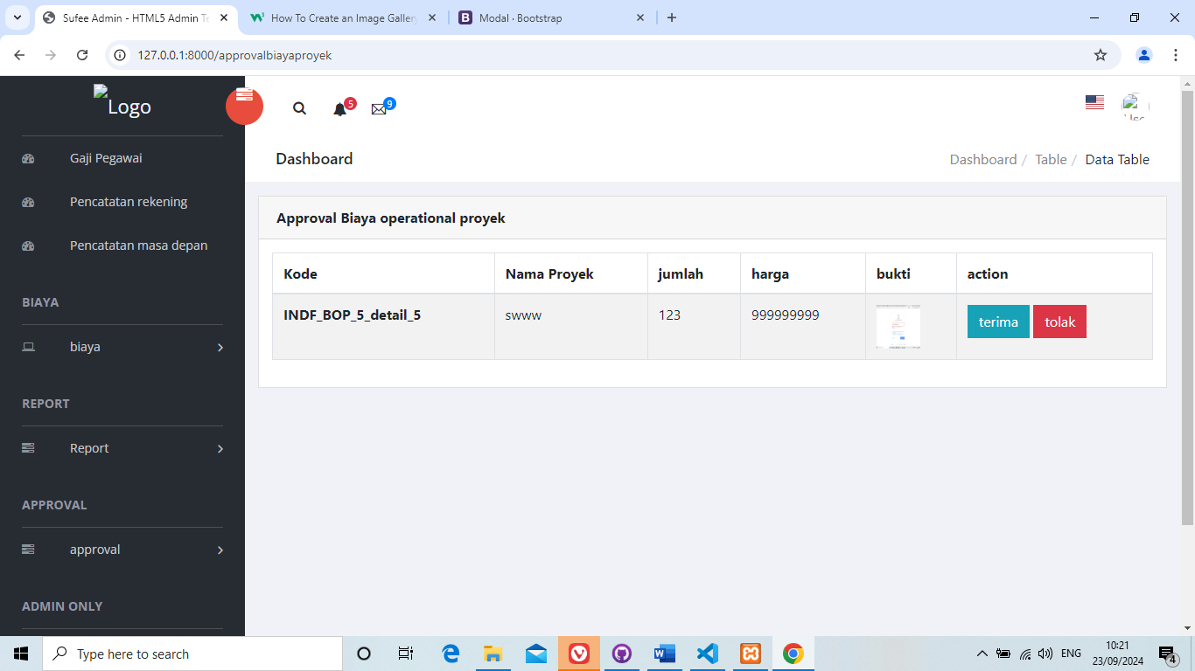

2

1

**Gambar 5.16  
Desain Halaman approval biaya operational proyek**

pada gambar diatas merupakan tampilan pada halaman approval biaya operational proyek yang terdapat pada website ini. Kompenen pertama adalah tombol terima yang berfungsi untuk menerima pengeluaran dari biaya operational proyek lalu mencatat data tersebut ke database biaya operational proyek. Komponen kedua adalah tombol tolak yang berfungsi untuk menolak pengeluaran biaya operational proyek tersebut.

## 5.3.14 Desain Halaman approval biaya pribadi

Halaman approval biaya pribadi adalah halaman dimana user dapat approval berikut dengan list nya beserta user dapat menyetujui dan menolak list halaman approval approval biaya pribadi tersebut. Desain halaman approval biaya pribadi merupakan bagian penting dari sebuah website ini, terutama untuk memastikan bahwa setiap pengeluaran pribadi yang diajukan mendapatkan persetujuan yang tepat sebelum dilakukan. Halaman ini dirancang untuk memudahkan proses persetujuan pengeluaran, baik dari pencatatat transaksi yang mengajukan pengeluaran hingga approval atau admin yang berwenang yang memberikan persetujuan.

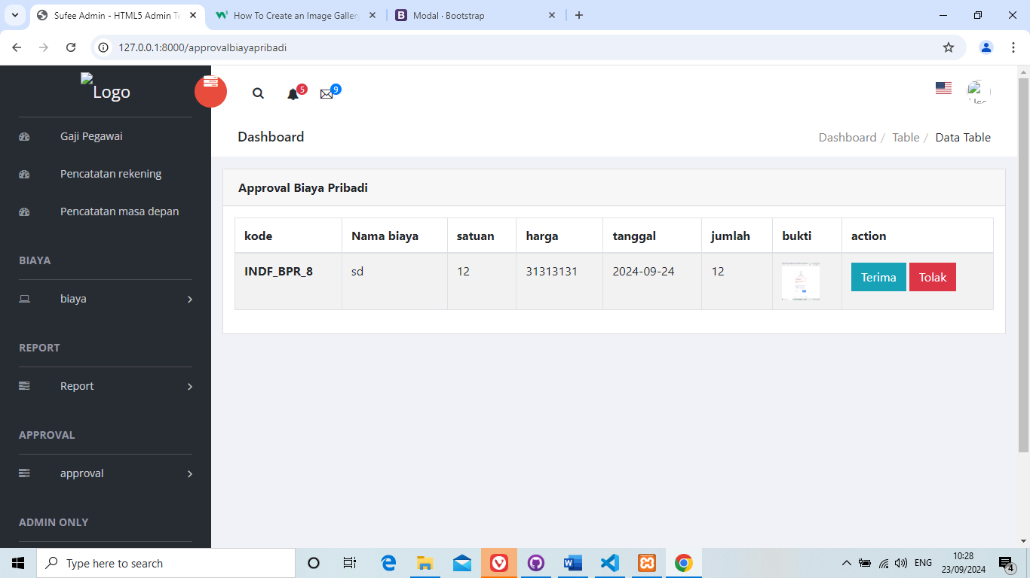

2

1

**Gambar 5.17  
Desain Halaman approval biaya pribadi**

pada gambar diatas merupakan tampilan pada halaman approval biaya pribadi yang terdapat pada website ini. Kompenen pertama adalah tombol terima yang berfungsi untuk menerima pengeluaran dari biaya pribadi lalu mencatat data tersebut ke database biaya pribadi. Komponen kedua adalah tombol tolak yang berfungsi untuk menolak pengeluaran biaya pribadi tersebut.

## 5.3.15 Desain Halaman Register

Halaman Register adalah halaman dimana user dapat melihat daftar user yang ada dalam database berikut dengan list nya beserta user dapat mengedit, menambah dan menghapus list Register tersebut. Desain halaman register atau pendaftaran merupakan elemen penting dalam sebuah website. Halaman ini adalah pintu masuk bagi pengguna baru untuk membuat akun dan mengakses layanan. Oleh karena itu, desainnya harus fokus pada kesederhanaan, kemudahan penggunaan, dan kejelasan informasi agar proses pendaftaran berjalan lancar.halaman ini hanya dapat di akses oleh role admin sehingga tidak semua user dapat mengakses halaman ini

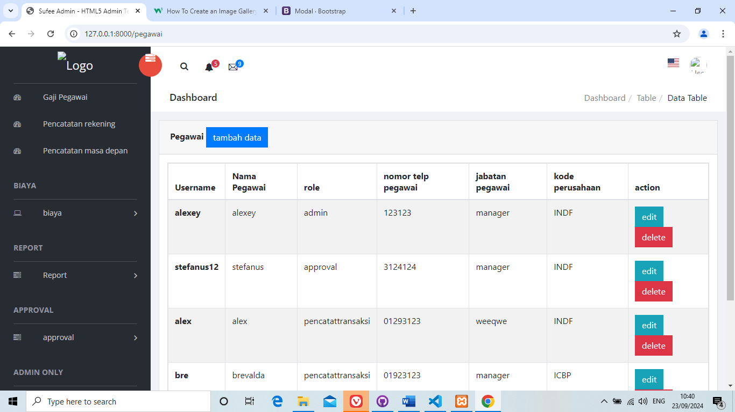

3

2

1

**Gambar 5.18  
Desain Halaman Register**

pada gambar diatas merupakan tampilan pada halaman register yang terdapat pada website ini. Kompenen pertama adalah tombol tambah data yang berguna untuk menuju ke halaman form register. yang digunakan untuk menambah data pada register pegawai. Komponen kedua merupakan tombol edit yang berfungsi untuk navigasi menuju halaman edit pada halaman register. Dan komponen ketiga adalah tombol bertuliskan delete yang berfungsi untuk menghapus data pada halaman register.

## 5.3.16 Desain Halaman Manajemen Perusahaan

Halaman manajemen perusahaan adalah halaman dimana user dapat melihat daftar perusahaan yang ada dalam database berikut dengan list nya beserta user dapat mengedit, menambah dan menghapus list perusahaan tersebut. Desain halaman manajemen perusahaan adalah elemen penting website ini , yang memungkinkan administrator dan manajer untuk mengelola berbagai aspek operasional perusahaan secara efisien.

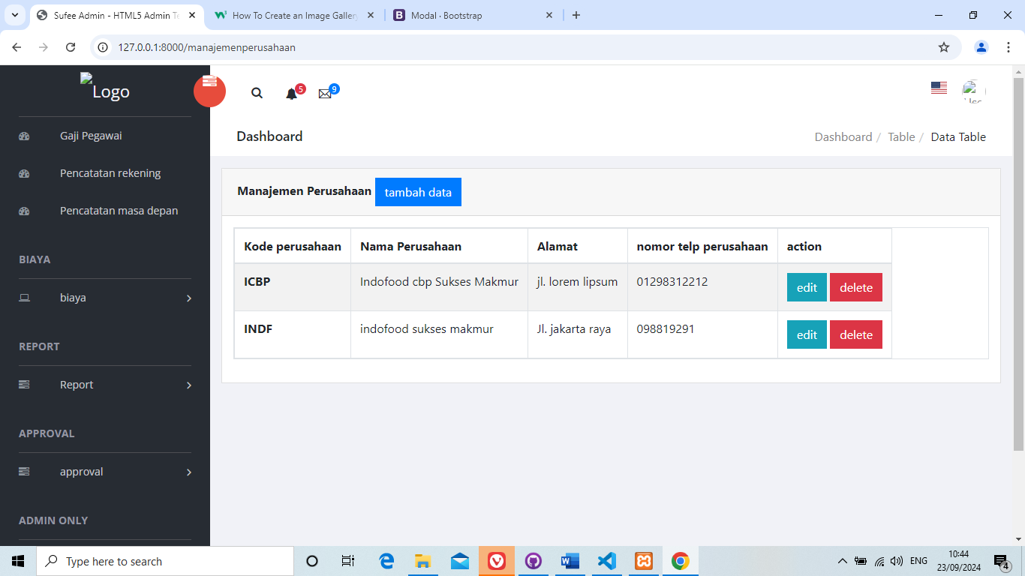

3

2

1

**Gambar 5.19  
Desain Halaman Manajemen Perusahaan**

pada gambar diatas merupakan tampilan pada halaman manajemen perusahaan yang terdapat pada website ini. Kompenen pertama adalah tombol tambah data yang berguna untuk menuju ke halaman form manajemen perusahaan. yang digunakan untuk menambah data pada manajemen perusahaan. Komponen kedua merupakan tombol edit yang berfungsi untuk navigasi menuju halaman edit pada halaman manajemen perusahaan. Dan komponen ketiga adalah tombol bertuliskan delete yang berfungsi untuk menghapus data pada halaman manajemen perusahaan.

## 5.3.17 Desain Halaman Form biaya opertional proyek

Halaman Form biaya opertional proyek adalah halaman dimana user dapat menginput data data terkait dengan biaya opertional proyek agar dapat masuk kedalam database sehingga dapat dilihat dan di tampilkan pada halaman biaya opertional proyek.

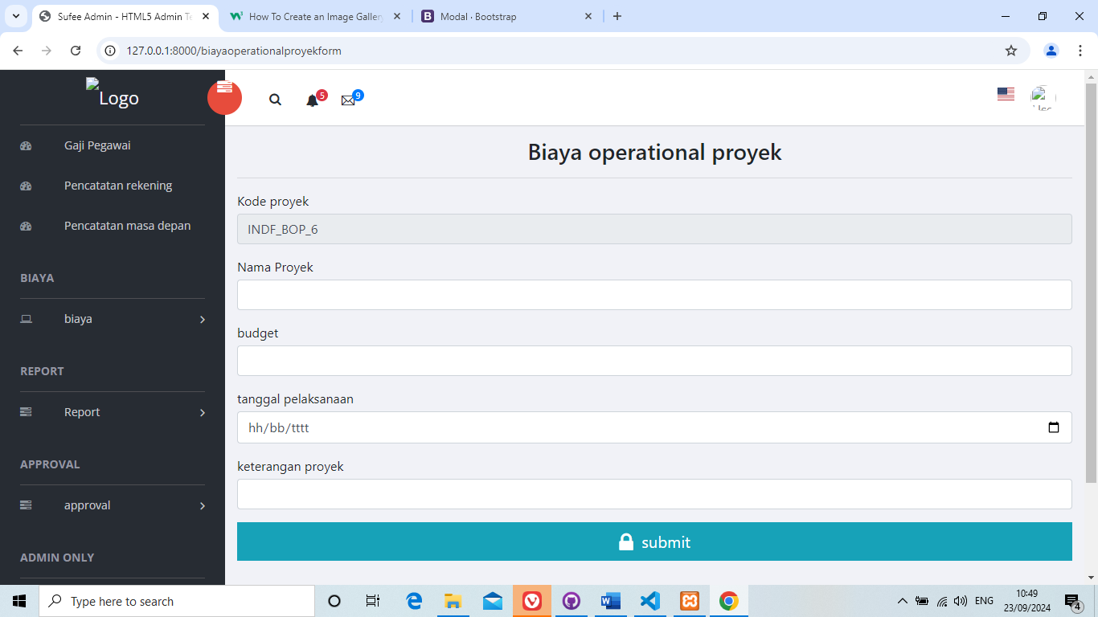

6

5

4

3

2

1

**Gambar 5.20  
Desain Halaman Form biaya operational proyek**

pada gambar diatas merupakan tampilan pada halaman biaya operational proyek yang terdapat pada website ini. Kompenen pertama adalah textbox yang mana untuk memberi inputan berupa kode kode proyek dari biaya operational proyek yang bersifat auto generate. Komponen kedua merupakan textbox yang mana untuk memberi inputan berupa nama proyek dari user. Komponen ketiga merupakan textbox yang mana untuk memberi inputan berupa jumlah budget pencatatan dari user. Komponen keempat merupakan datetime yang mana untuk memberi inputan berupa tanggal dari user. Komponen kelima merupakan textbox yang mana untuk memberi inputan berupa keterangan dari user. Komponen keenam merupakan tombol submit untuk mentransfer data ke database biaya operational proyek.

## 5.3.18 Desain Halaman Form biaya pribadi

Halaman Form biaya pribadi adalah halaman dimana user dapat menginput data data terkait dengan biaya pribadi agar dapat masuk kedalam database sehingga dapat dilihat dan di tampilkan pada halaman biaya pribadi.

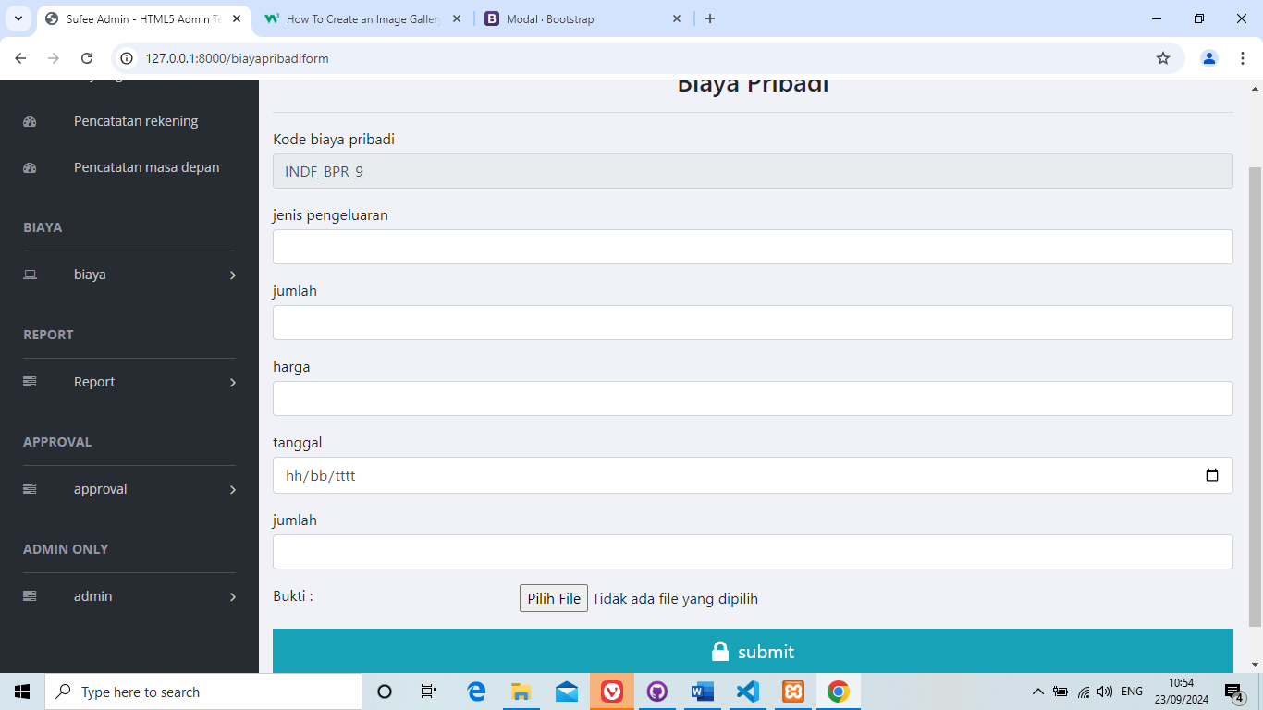

7

8

6

5

4

3

2

1

**Gambar 5.21  
Desain Halaman Form biaya pribadi**

pada gambar diatas merupakan tampilan pada halaman biaya pribadi yang terdapat pada website ini. Kompenen pertama adalah textbox yang mana untuk memberi inputan berupa kode biaya pribadi dari biaya pribadi yang bersifat auto generate. Komponen kedua merupakan textbox yang mana untuk memberi inputan berupa jenis pengeluaran dari user. Komponen ketiga merupakan textbox yang mana untuk memberi inputan berupa jumlah budget dari user. Komponen keempat merupakan datetime yang mana untuk memberi inputan berupa harga dari user. Komponen kelima merupakan textbox yang mana untuk memberi inputan berupa tanggal dari user. Komponen keenam merupakan textbox yang mana untuk memberi inputan berupa jumlah dari user. Komponen ketujuh merupakan tombol submit untuk mentransfer data ke database biaya pribadi.

## 5.3.19 Desain Halaman Form biaya lain-lain

Halaman Form biaya lain-lain adalah halaman dimana user dapat menginput data data terkait dengan biaya lain-lain agar dapat masuk kedalam database sehingga dapat dilihat dan di tampilkan pada halaman biaya lain-lain.

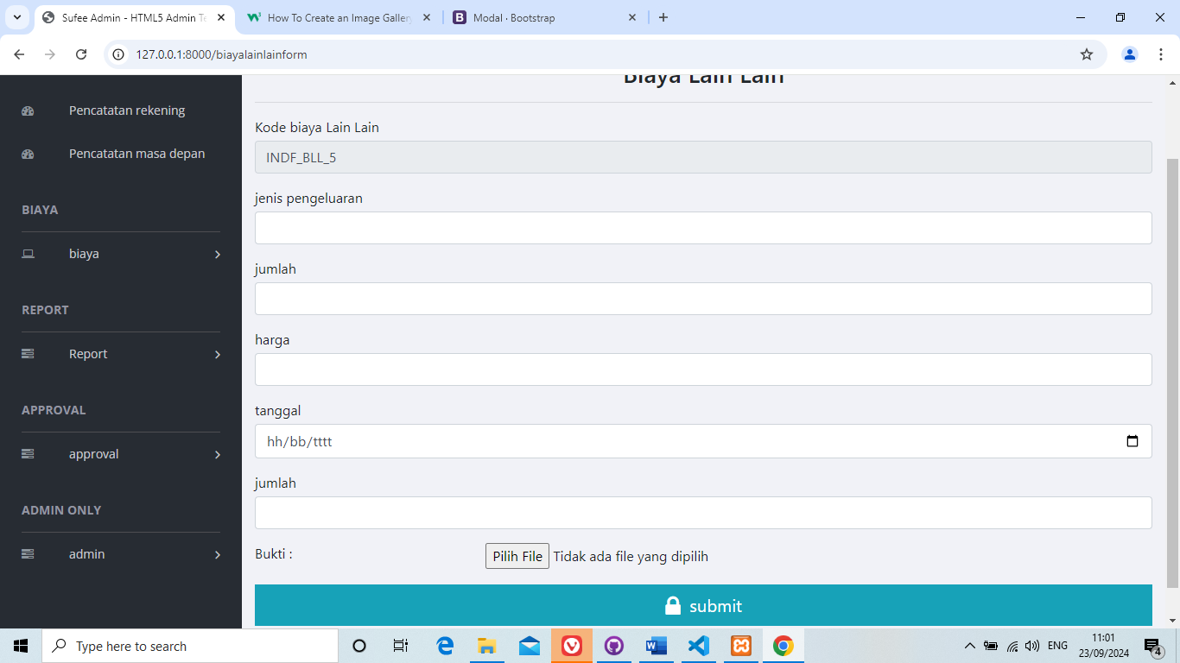

8

7

6

5

4

3

2

1

**Gambar 5.22  
Desain Halaman Form biaya lain-lain**

pada gambar diatas merupakan tampilan pada halaman biaya lain-lain yang terdapat pada website ini. Kompenen pertama adalah textbox yang mana untuk memberi inputan berupa kode biaya lain-lain dari biaya lain-lain yang bersifat auto generate. Komponen kedua merupakan textbox yang mana untuk memberi inputan berupa jenis pengeluaran dari user. Komponen ketiga merupakan textbox yang mana untuk memberi inputan berupa jumlah budget dari user. Komponen keempat merupakan datetime yang mana untuk memberi inputan berupa harga dari user. Komponen kelima merupakan textbox yang mana untuk memberi inputan berupa tanggal dari user. Komponen keenam merupakan textbox yang mana untuk memberi inputan berupa jumlah dari user. Komponen ketujuh merupakan tombol submit untuk mentransfer data ke database biaya lain-lain.

## 5.3.20 Desain Halaman Form biaya non budgeting

Halaman Form biaya non budgeting adalah halaman dimana user dapat menginput data data terkait dengan biaya non budgeting agar dapat masuk kedalam database sehingga dapat dilihat dan di tampilkan pada halaman biaya non budgeting.

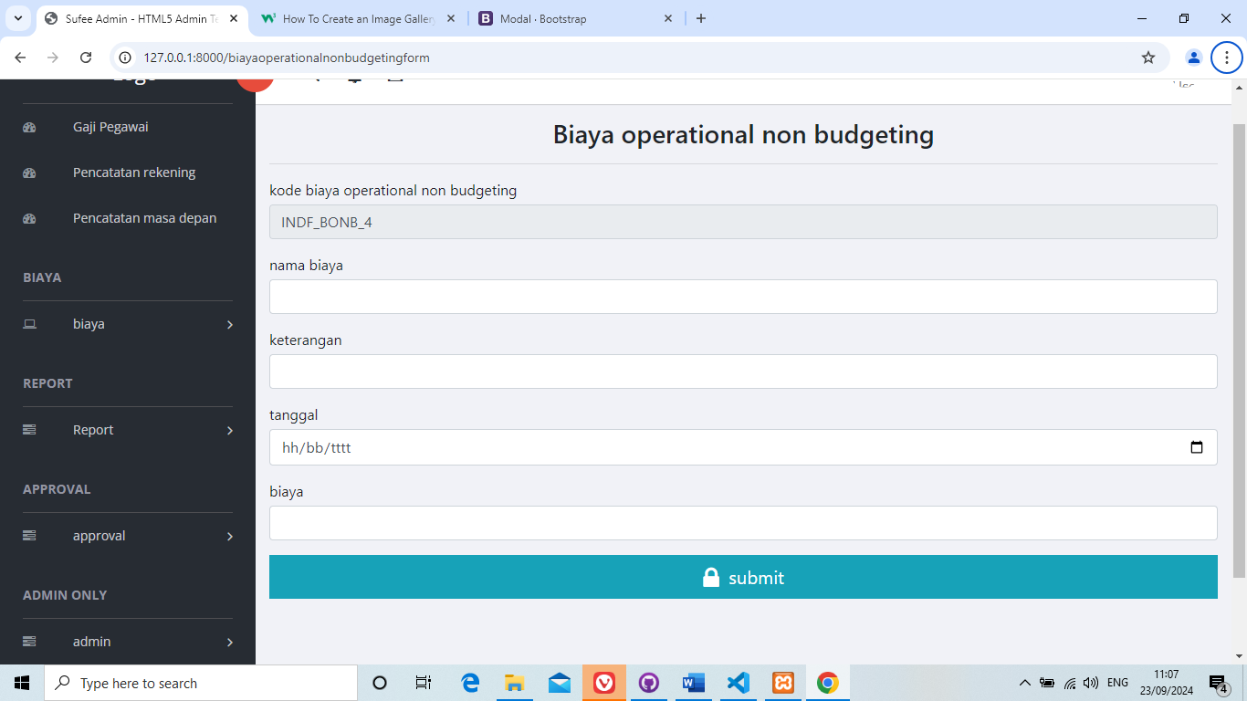

6

5

4

3

2

1

**Gambar 5.23  
Desain Halaman Form biaya operational non budgeting**

pada gambar diatas merupakan tampilan pada halaman biaya non budgeting yang terdapat pada website ini. Kompenen pertama adalah textbox yang mana untuk memberi inputan berupa kode kode biaya non budgeting dari biaya non budgeting yang bersifat auto generate. Komponen kedua merupakan textbox yang mana untuk memberi inputan berupa nama biaya non budgeting dari user. Komponen ketiga merupakan textbox yang mana untuk memberi inputan berupa keterangan budget biaya non budgeting dari user. Komponen keempat merupakan datetime yang mana untuk memberi inputan berupa tanggal dari user. Komponen kelima merupakan textbox yang mana untuk memberi inputan berupa biaya dari user. Komponen keenam merupakan tombol submit untuk mentransfer data ke database biaya non budgeting.

## 5.3.21 Desain Halaman Form detail biaya operational proyek

Halaman Form detail biaya operational proyek adalah halaman dimana user dapat menginput data data terkait dengan detail biaya operational proyek agar dapat masuk kedalam database sehingga dapat dilihat dan di tampilkan pada halaman detail biaya operational proyek.

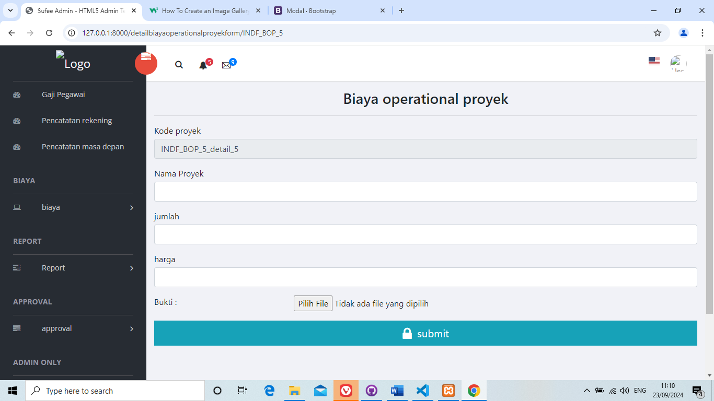

6

5

4

3

2

1

**Gambar 5.24  
Desain Halaman Form detail biaya operational proyek**

pada gambar diatas merupakan tampilan pada halaman biaya non budgeting yang terdapat pada website ini. Kompenen pertama adalah textbox yang mana untuk memberi inputan berupa kode detail biaya operational proyek dari detail biaya operational proyek yang bersifat auto generate. Komponen kedua merupakan textbox yang mana untuk memberi inputan berupa nama proyek dari user. Komponen ketiga merupakan textbox yang mana untuk memberi inputan berupa jumlah budget detail biaya operational proyek dari user. Komponen keempat merupakan textbox yang mana untuk memberi inputan berupa harga dari user. Komponen kelima merupakan button untuk mengupload foto bukti dari user. Komponen keenam merupakan tombol submit untuk mentransfer data ke database detail biaya operational proyek.

## 5.3.22 Desain Halaman Form pegawai

Halaman Form pegawai adalah halaman dimana user dapat menginput data data terkait dengan pegawai agar dapat masuk kedalam database sehingga dapat dilihat dan di tampilkan pada halaman register.

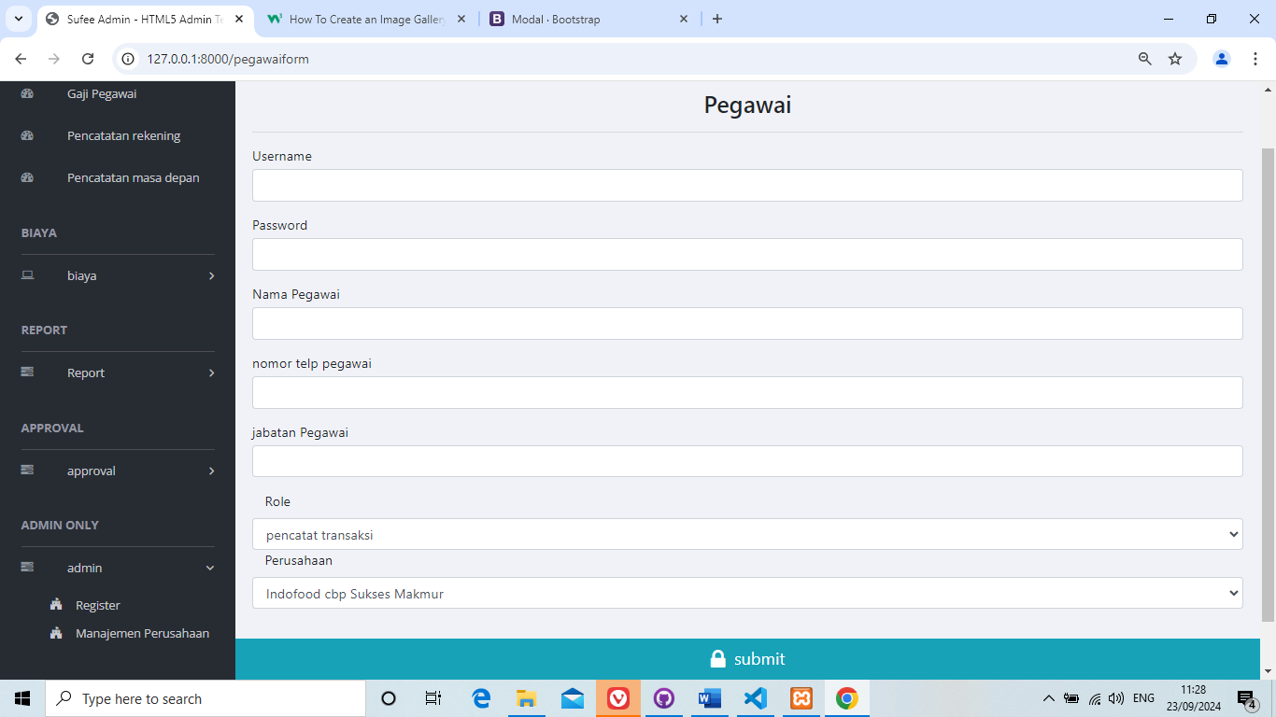

8

7

6

5

4

3

2

1

**Gambar 5.25  
Desain Halaman Form pegawai**

pada gambar diatas merupakan tampilan pada halaman pegawai yang terdapat pada website ini. Kompenen pertama adalah textbox yang mana untuk memberi inputan berupa username yang dapat di input oleh user. Komponen kedua merupakan textbox yang mana untuk memberi inputan berupa password dari user. Komponen ketiga merupakan textbox yang mana untuk memberi inputan berupa nama pegawai dari user. Komponen keempat merupakan textbox yang mana untuk memberi inputan berupa nomor telp dari user. Komponen kelima merupakan textbox yang mana untuk memberi inputan berupa jabatan pegawai dari user. Komponen keenam merupakan combobox yang mana untuk memberi inputan berupa role dari user. Komponen ketujuh merupakan combobox yang mana untuk memberi inputan berupa perusahaan dari user. Komponen kedelapan merupakan tombol submit untuk mentransfer data ke database pegawai. Form pegawai ini di buat untuk meregistrasi seorang user agar dapat mengakses pada website ini hanya saja halaman ini hanya dapat di akses oleh seorang admin.

## 5.3.23 Desain Halaman Form Manajemen Perusahaan

Halaman Form manajemen perusahaan adalah halaman dimana user dapat menginput data data terkait dengan perusahaan agar dapat masuk kedalam database sehingga dapat dilihat dan di tampilkan pada halaman manajemen perusahaan.

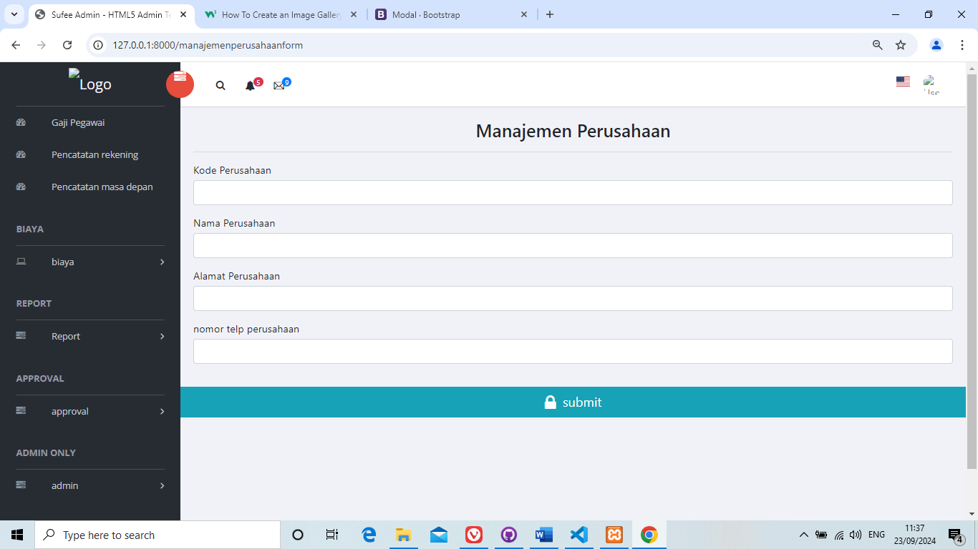

5

4

3

2

1

**Gambar 5.26  
Desain Halaman Form manajemen perusahaan**

pada gambar diatas merupakan tampilan pada Form manajemen perusahaan yang terdapat pada website ini. Kompenen pertama adalah textbox yang mana untuk memberi inputan berupa kode perusahaan yang dapat di input oleh user. Komponen kedua merupakan textbox yang mana untuk memberi inputan berupa nama perusahaan dari user. Komponen ketiga merupakan textbox yang mana untuk memberi inputan berupa alamat perusahaan dari user. Komponen keempat merupakan textbox yang mana untuk memberi inputan berupa nomor telpon perusahaaan dari user. Komponen kelima merupakan tombol submit untuk mentransfer data ke database perusahaan.

## 5.3.24 Desain Halaman Report Operational

Halaman Report operational adalah halaman dimana user dapat melihat data data terkait dengan perusahaan agar dapat diambil dari database sehingga dapat dilihat dan di tampilkan pada halaman report operational.

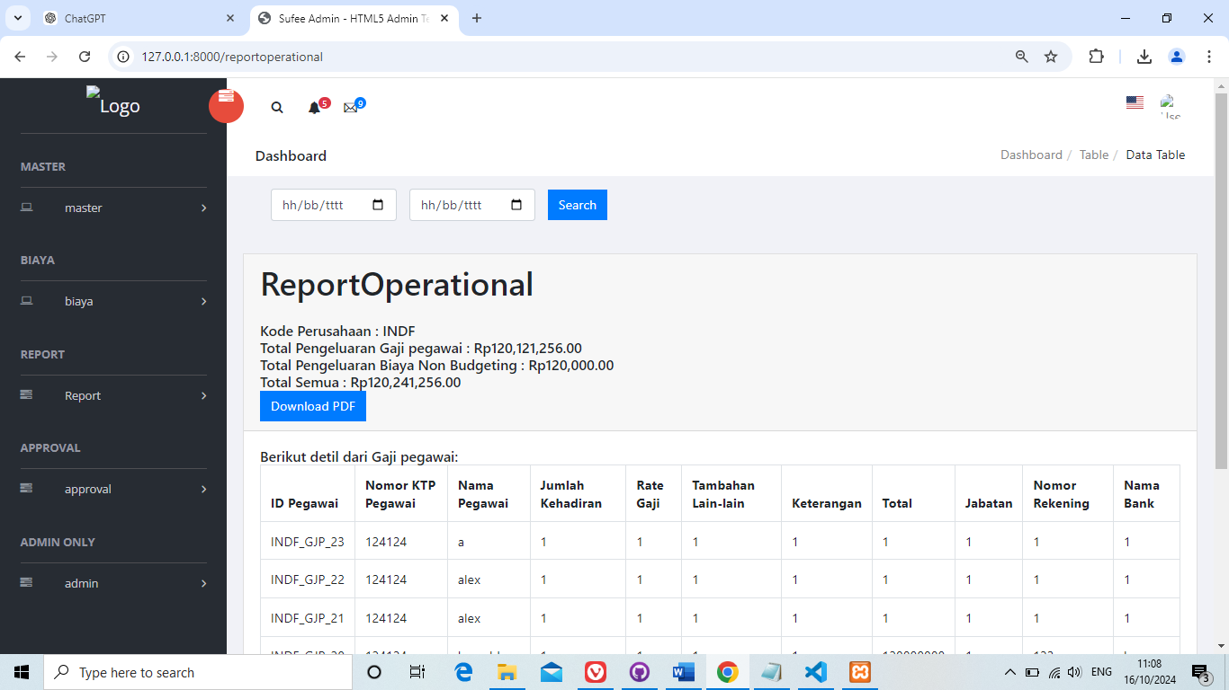

3

2

1

**Gambar 5.27  
Desain Halaman Report Operational**

pada gambar diatas merupakan tampilan report pada report operational yang terdapat pada website ini. Kompenen pertama adalah datetime yang mana mengatur sebuah batasan periode dari report tersebut. Komponen kedua adalah combol search untuk memberikan hasil dari data tersebut agar dapat di rekapitulasi oleh database sehingga dapat di filter dan ditampilkan data. Dan komponen ketiga adalah download pdf untuk merubah report ke pdf.

## 5.3.25 Desain Halaman Report Operational Proyek

Halaman Report operational adalah halaman dimana user dapat melihat data data terkait dengan perusahaan agar dapat diambil dari database sehingga dapat dilihat dan di tampilkan pada halaman report operational.

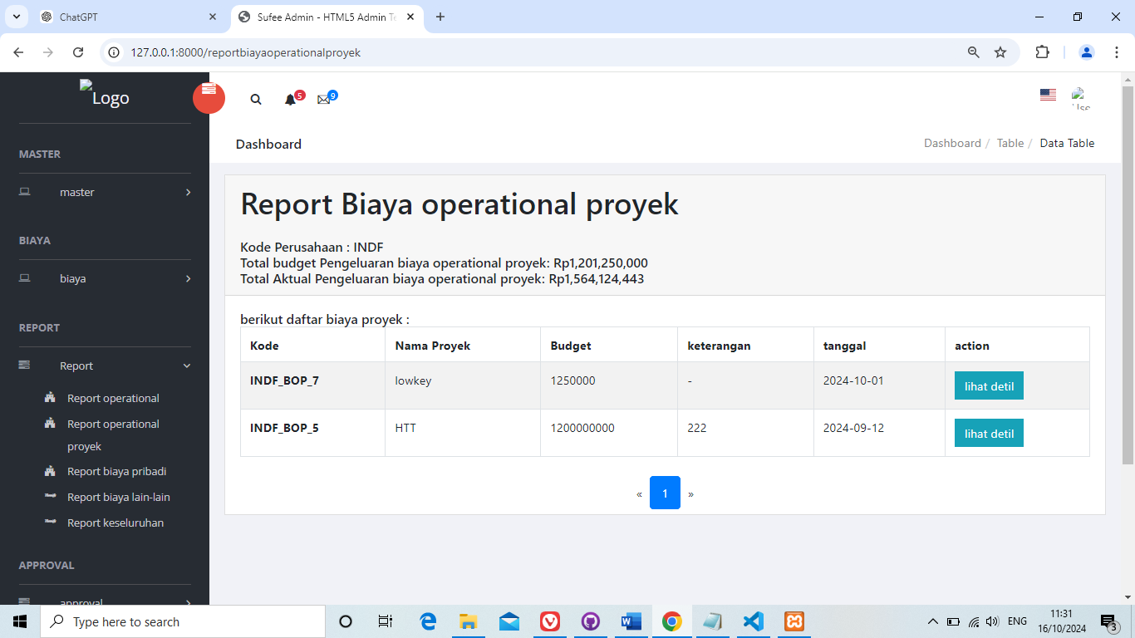

1

**Gambar 5.28  
Desain Halaman Report Biaya Operational Proyek**

pada gambar diatas merupakan tampilan report pada report operational yang terdapat pada website ini. Kompenen pertama adalah tombol lihat detil yang mana lihat detil digunakan untuk berganti halaman menuju ke report detil biaya operational proyek.

## 5.3.26 Desain Halaman Detil Report Operational Proyek

Halaman Detil Report operational adalah halaman dimana user dapat melihat data data terkait dengan perusahaan agar dapat diambil dari database sehingga dapat dilihat dan di tampilkan pada halaman report detil operational proyek.

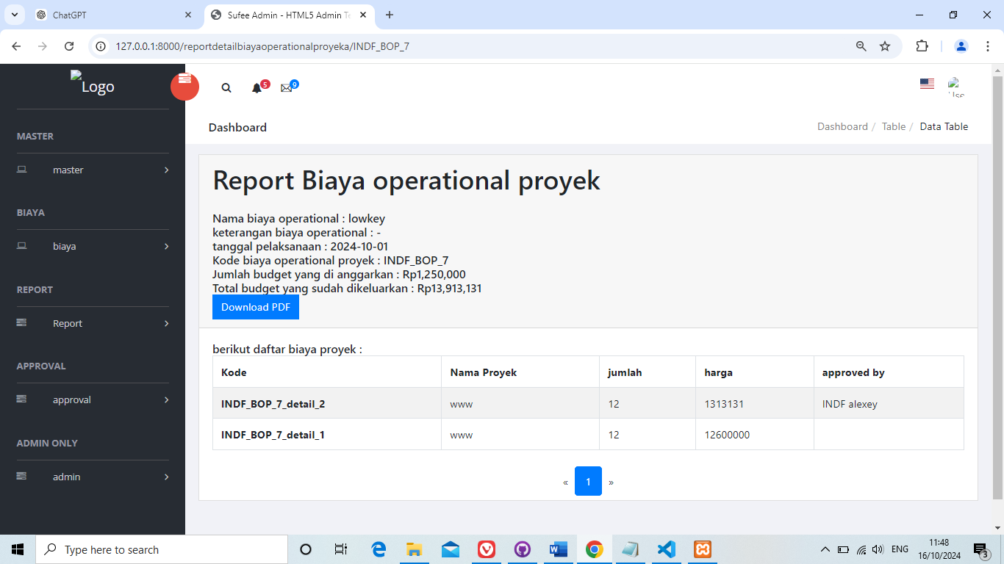

1

**Gambar 5.29  
Desain Halaman Detil Report Biaya Operational Proyek**

pada gambar diatas merupakan tampilan report pada report operational yang terdapat pada website ini. Kompenen pertama adalah datetime yang mana mengatur sebuah batasan periode dari report tersebut. Komponen kedua adalah tombol search untuk memberikan hasil dari data tersebut agar dapat di rekapitulasi oleh database sehingga dapat di filter dan ditampilkan data. Dan komponen ketiga adalah download pdf untuk merubah report ke pdf.

## 5.3.27 Desain Halaman Report Biaya Pribadi

Halaman Report Biaya Pribadi adalah halaman dimana user dapat melihat data data terkait dengan perusahaan agar dapat diambil dari database sehingga dapat dilihat dan di tampilkan pada halaman report biaya pribadi.

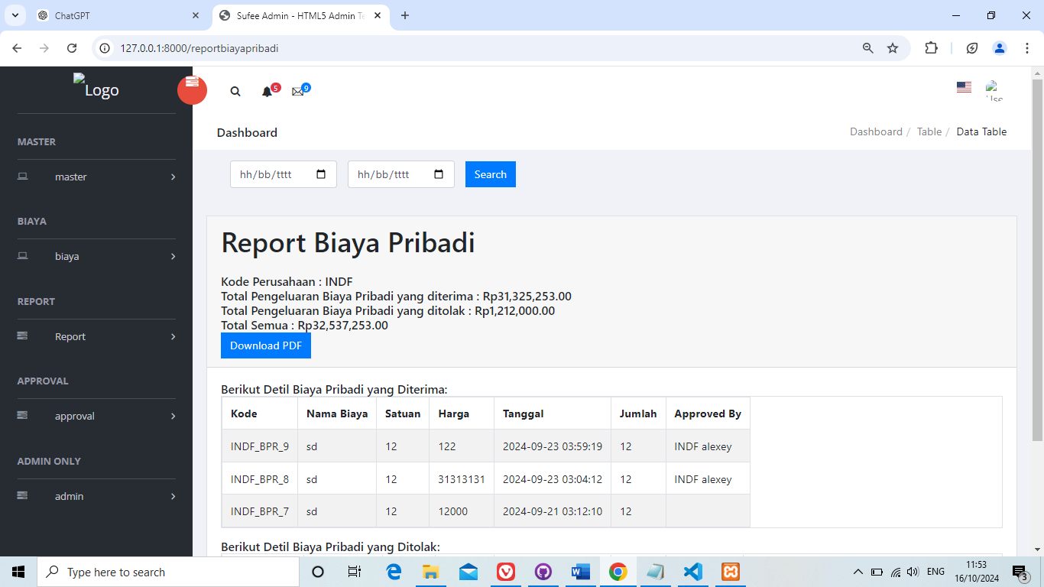

3

2

1

**Gambar 5.30  
Desain Halaman Report Biaya Pribadi**

pada gambar diatas merupakan tampilan report pada report biaya pribadi yang terdapat pada website ini. Kompenen pertama adalah datetime yang mana mengatur sebuah batasan periode dari report tersebut. Komponen kedua adalah combol search untuk memberikan hasil dari data tersebut agar dapat di rekapitulasi oleh database sehingga dapat di filter dan ditampilkan data. Dan komponen ketiga adalah download pdf untuk merubah report ke pdf.

## 5.3.28 Desain Halaman Report Biaya Lain-lain

Halaman Report Biaya Lain-Lain adalah halaman dimana user dapat melihat data data terkait dengan perusahaan agar dapat diambil dari database sehingga dapat dilihat dan di tampilkan pada halaman report biaya Lain-Lain.

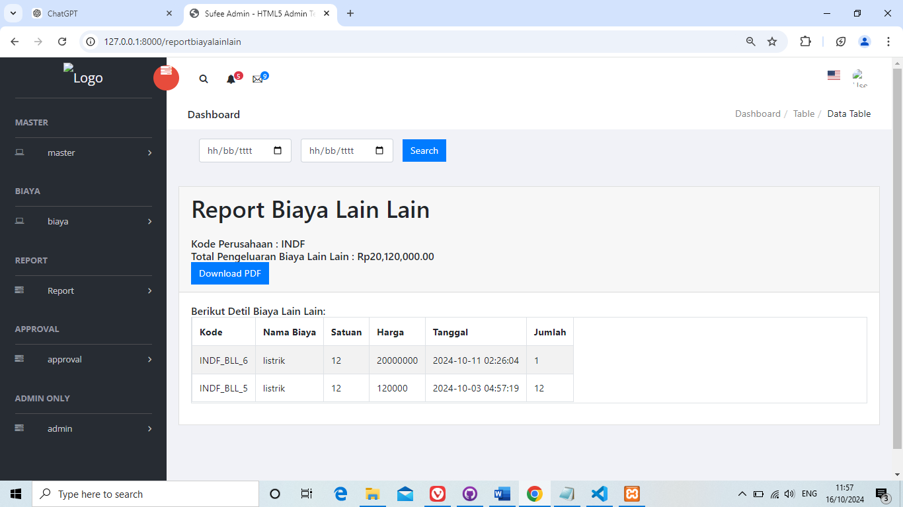

3

2

1

**Gambar 5.31  
Desain Halaman Report Biaya Lain-lain**

pada gambar diatas merupakan tampilan report pada report biaya pribadi yang terdapat pada website ini. Kompenen pertama adalah datetime yang mana mengatur sebuah batasan periode dari report tersebut. Komponen kedua adalah combol search untuk memberikan hasil dari data tersebut agar dapat di rekapitulasi oleh database sehingga dapat di filter dan ditampilkan data. Dan komponen ketiga adalah download pdf untuk merubah report ke pdf.

## 5.3.29 Desain Halaman Report Biaya Keseluruhan

Halaman Report Biaya keseluruhan adalah halaman dimana user dapat melihat data data terkait dengan perusahaan agar dapat diambil dari database sehingga dapat dilihat dan di tampilkan pada halaman report biaya Keseluruhan.

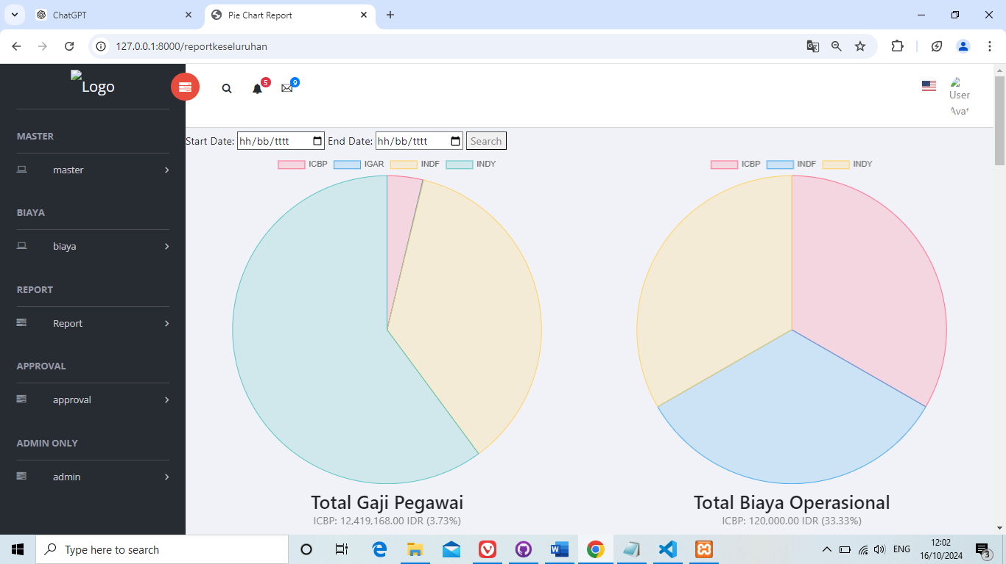

2

1

**Gambar 5.32  
Desain Halaman Report Biaya Keseluruhan**

pada gambar diatas merupakan tampilan report pada report biaya keseluruhan yang terdapat pada website ini. Kompenen pertama adalah datetime yang mana mengatur sebuah batasan periode dari report tersebut. Komponen kedua adalah combol search untuk memberikan hasil dari data tersebut agar dapat di rekapitulasi oleh database sehingga dapat di filter dan ditampilkan data.